Последовательная проблема вычисления MPS

но предмет нижнего уровня сделан в килограммах. Тогда спрос на этом более низком уровне является десятичным значением, которое является действительным, поскольку сайт хочет знать истинное число. Тем не менее, когда расчет завершен, коэффициенты повторного заказа все еще соблюдаются, чтобы избежать небольших партий.

Наборы параметров

Все опции, упомянутые выше, указаны на уровне набора параметров элемента.

Сделать на заказ

Изготовление на заказ предметов планируется задом наперед. Preactor постарается сохранить минимально возможный запас акций, придерживаясь порядка повторного заказа. Значение MPS будет рассчитываться в обратном направлении от конца горизонта планирования и будет искать значение спроса. Когда он находит значение, он проверяет множественное изменение порядка и выясняет, когда ему нужно начать производить объем, чтобы покрыть спрос. Может случиться так, что кратность переупорядочения будет больше значения спроса, поэтому Preactor начнет двигаться назад и проверит, какие другие потребности могут быть покрыты этим объемом. Если Preactor может сделать тот же объем, но раньше, и покрыть дополнительный спрос, то это произойдет, но будет учитывать дни жизни для этого элемента.

Во время процесса логика планирования также будет учитывать время выполнения заказа, указанная на уровне позиции. Это означает, что при добавлении срока службы, а также время выполнения заказа важно помнить, что оба начнется с датой спрос.

Последовательная MPS Расчет выпуска

Когда вычисление МПС повторяется несколько раз подряд, множество значений MPS, которые созданы из одной расчетной итерации иногда может отличаться от набора, полученного от предыдущих операций. Несмотря на это редко происходит, расхождения по-прежнему может происходить, по логическим причинам, между первым и вторым итераций вычисления значений MPS.

Это происходит только тогда, когда значение «Dynamic Bom» истинно, и только с любым из следующих режимов планировщика:

* ''Move',
* 'Move Then Constrain',
* 'Constrain Then Move'.

Основная причина несоответствия между первой и второй итерацией расчета потому, что вторая итерация должна учитывать существующий MPS, от первого расчета, и как это было распределено между планированием ресурсами. Первая итерация вычисляет MPS, который будет генерировать максимально допустимый уровень закрытия запасов. Вторая итерация необходимо принимать во внимание, что есть существующие значения MPS, и, если достаточно, чтобы сформировать минимально допустимый уровень закрытия запасов, никаких изменений в этот пункт не будет. Однако, если уровень падает ниже минимального уровня закрытия запасов, расчет увеличит производство, необходимое для создания минимального допустимого уровня закрытия акций.

Если используется режим «бесконечной мощности», значение MPS остается неизменным между первым и вторым итераций расчета MPS, так как она по-прежнему будет значение, необходимое для расчета максимального закрытия акции. Тем не менее, при использовании «Move» / «Move Затем Ограничить» / «Ограничить Затем Move» режим планировщика, некоторые производства могут быть смещены от первичного ресурса планирования на вторичный ресурс, который может быть использован, чтобы сделать этот элемент.

С одним из режимов планирования «Move», это может быть возможным переложить достаточно производств на вторичный ресурс (или ресурсы), чтобы произвести больше, чем минимально допустимое закрытие акций. Если это так, то во второй итерации MPS для основного ресурса предварительно устанавливаются на ноль, но MPS для вторичного ресурса (ресурсов) остается неизменной. Во время второго расчета, общая MPS проверяется, чтобы увидеть, соответствует ли это минимально допустимый запас закрытия или нет. Если это требование соблюдено, не прибавка к MPS не производится, а значения MPS оставлены как есть.

Режимы планирования AP

режимы планирования изменить способ, в котором потребляется мощность и, следовательно, сделать периоды для запланированных пунктов.

Режимы планирования AP

Есть пять различных режимов планирования:

* Бесконечная Емкость (Infinite Capacity)
* Ограничения (Constrain)
* Движения (Move)
* Движение затем ограничения (Move Then Constrain)
* Ограничения затем движения (Constrain Then Move)

Поведение каждого режима планирования объясняется ниже.

Бесконечная Емкость

Режим планирования «бесконечная мощность» будет перегружать основную линию для элемента и НЕ использовать любую доступную емкость для любой другой линии элемента, связанная с. Если спрос на пункт превышает доступную емкость на основной линии, эта линия будет перегружена.

Режим бесконечной мощности, как правило, используется при рассмотрении требований к емкости прогноза для первичного выбора только каждый пункт. Расчет в режиме производства по акции будет принимать каждый элемент на его целевой уровень запасов и в режиме делает на заказ расчет будет выглядеть, чтобы сделать заказ, как в конце (как можно ближе к дате спроса - заблаговременность), как это может.

Этот режим является основой всех видов планирования в Preactor AP, как и все остальные режимы выполняют последующий процесс над данными, полученных в результате этого процесса.

Принуждать

«Ограничить» режим планирования пытается сжать требование емкости вниз на основную линии для элемента и не будет использовать любую доступную пропускную способность на любых других линиях планирования, связанные с этим пунктом.

Элементы ранжируются по их DOC (дни покрова), рассчитываемые на конец текущего периода. Сделать величины для элементов с длинным значение DOC будет уменьшено путем многократного количеством один повторного заказа. DOC для пункта будет уменьшаться каждый раз, когда она снижается. Это будет повторяться по всем пунктам, пока ограничение мощности не будет удовлетворено. Элементы, которые будут вынуждены в негативную позицию акций на основе одного кратных повторный заказа не будут снижены дальше. В связи с этим, возможно, что мощность может быть превышена, даже если план ограничен.

Есть целый ряд других причин, планирование ресурсы могут быть перегружены.

* Элемент не может быть каким-либо поздний (МТС только)
* Создание его ранее (режим МТO только) может вызвать пункт, чтобы выйти из жизни
* Профиль Пункта слишком тугой для спроса требований
* Режим МТО исчерпал ранее ведра для планирования в…

Движения (MOVE)

Режим планирования «движение» будет выглядеть, чтобы распространить производство более доступных ресурсов, основанных на ограничениях пропускной способности. Если общее требование для элемента не будет вписываться в одно ведро, что требование будет перемещен на другой ресурс планирования. Аналогично в режиме ограничения, элементы оцениваются на основе DOC, рассчитанную на конец текущего периода. Preactor будет смотреть на предметах, которые имеют дополнительные ресурсы и двигают перегрузку его вторичный ресурс. Элементы могут разделить на несколько ресурсов для удовлетворения процесса. Любое расщепление рассматривает несколько значений повторного заказа.

Емкость ресурса планирования используется только для определения перегрузки. Если нет других планирования ресурсов, что элемент может перемещаться в связи с тем, что они перегружены, то никакой корректировки не будет к этому планированию ресурсов.

Таким образом, никаких линий не будут ограничены, но любая перегрузка, которые могут быть перемещены в том же ведре будет перемещена на альтернативные линии для «лучших» годного в заказе серии-кратных.

Гибкость Даты

Переместить затем ограничить

При планировании использования режима «двигаться, то ограничить», Preactor будет выглядеть, чтобы переместить производство вокруг имеющихся ресурсов (в том же ведре) элемента, прежде чем он выглядит сдерживать. Производство может происходить на нескольких ресурсах, чтобы сохранить значение MPS по мере необходимости. Если слишком много производства требуется по всем пунктам и ресурсам, то Preactor будет выглядеть, чтобы уменьшить значение MPS, используя логику ограничения, описанную ранее.

Элемент не будет перемещен на другой ресурс планирования, если его движение будет вызывать перегрузку. Это означает, что, когда план будет завершен, вы можете иметь дополнительные ресурсы планирования выбора, которые имеют небольшое количество мощности оставшейся.

Этот режим обычно используется, когда цель состоит в том, чтобы распространить значение MPS в пределах всех имеющихся ресурсов планирования, но при попытке сделать это в том же ведре. Например, когда все варианты планирования находятся в пределах текущего завода.

Любая перегрузка будет перемещаться над первой, а затем линия будет ограничена, так что мощность, потребляемая приспосабливает доступную емкость.

Ограничивать затем переместить

При планировании использования «Constrain затем перейти» режим, Preactor будет выглядеть, чтобы произвести в первую очередь по вопросам первичного ресурса. Только если не хватает мощности, чтобы сделать необходимый объем после сдерживая он будет выглядеть, чтобы использовать возможность перемещения. Если вторичный ресурс полон он будет двигаться к следующему ресурсу.

Это опять-таки сочетание «стеснять» и режимы планирования «двигаться» и обычно используется, когда дополнительные ресурсы планирования находятся в другом месте, и поэтому предпочтительный способ сделать это в дополнительном ведре.

Ресурс будет ограничен первым и любые перегрузки будут перенесены на альтернативные линии.

Гибкость Даты

Preactor AP может предоставить информацию планирования таким образом, чтобы дать долгосрочный вид, сохраняя при этом более тонкую «зернистость» для более непосредственных дат (Установить горизонт планирования). Когда план создан, все более скаковой вид может быть определен для любой будущей даты.

Это можно проиллюстрировать следующим образом:



Уровень доступности альтернативной емкости и потребление

Процентное разделение

Здесь мощность доступна указана на уровне «Вместимость группы», а затем каждая группа планирования, то есть определить, сколько (в процентах) от имеющейся мощности это иметь в своем распоряжении это сам в качестве отправной точки.

Приведенный ниже пример имеет емкость группу с 4-х групп планирования, связанных с ним, общей емкостью 500.

Емкость Группа: Емкость доступна указана на этом уровне: Емкость доступной = 500

* Группа планирования 1: Емкость доступна 20% поэтому поэтому имеющийся потенциал для этой группы планирования составляет 20% от 500 = 100
* Группа планирования 2: Емкость доступна 30% поэтому поэтому имеющийся потенциал для этой группы планирования составляет 30% от 500 = 150
* Группа планирования 3: Емкость доступна 10% поэтому поэтому имеющийся потенциал для этой группы планирования составляет 10% от 500 = 50
* Группа планирования 4: Емкость доступна 40%, так поэтому имеется потенциал для этой группы планирования составляет 40% от 500 = 200

*Примечание: важно помнить, что ни один тест не делается, чтобы убедиться, что процентные величины, которые вводятся бы добавить до 100%. Это целиком и полностью ложится на пользователя, входящего в данные. Это обычно используется, когда пользователь будет рад определить / изменить имеющийся потенциал в одной точке.*

Всего групп планирования

Здесь мощность доступна указана на уровне «Группа проектировщика».

В приведенном ниже примере имеет емкость группу с 4-мя группами планирования, связанных с ним.

Емкость Группа: Нет Емкость не указана на этом уровне:

* 1 емкость Группа планирования: 100
* 2 емкости Группа планирования: 150
* 3 емкости Группа планирования: 50
* 4 емкости Группа планирования в наличии: 200

Суммарная мощность доступна для всей группы емкость Группы:

Емкость: 100 + 150 + 50 + 200 = 500

Как Емкость Потребляемый

Там, где уровень емкости Мера определяется как «Процентное разделение» или «Всего групп планирования» емкость используется следующим образом.

Каждая группа планирования имеет «Последовательность размещения», что пользователь имеет возможность указать числовое значение с. Это затем используется для ранжирования групп планирования в порядок, в котором будет применяться следующая логика. Планирование групп должны иметь разные номера или логика уровней планирования будет применяться (см «Как мощность потребляется - Продолжение»).

В следующем примере поле последовательности распределения групп планирования имеет следующие значения:

* Группа планирования последовательности 1 Распределение = 10, Емкость доступны 100
* Группа планирования последовательности 2 Распределение = 20, емкость 150 доступен
* Группа планирования последовательности 3 распределения = 30, емкость доступны 50
* Группа планирования последовательности 4 распределения = 40, Емкость доступно 400

В этих режимах при планировании группы обрабатываются следующим образом. Первая группа планирования загружается до тех пор, пока не останется больше требований для этого ведра. Если мощность доступна не превышена, то оставшаяся емкость становится доступной для всех планирующих групп, которые следуют. Но важно понимать, что следующая группа планирования в последовательности имеет первый выбор в отношении любой имеющейся емкости, которые остались неиспользованными из предыдущей группы.

Если больше мощности, чем указано для группы планирования требуется, то после процесса осуществляется по пунктам в группе планирования.

|  |  |  |  |  |  |  |  |
| --- | --- | --- | --- | --- | --- | --- | --- |
| планирование | распределение |  | Первый проход | бесплатно | Второй проход | бесплатно |  |
| Вместимость | - выделены | последующий | - выделено | последующий |  |
| группы | Последовательность |  |
|  |  |  | для PG 1 | проходит | PG2 | проходит |  |
| 1 | 10 | 100 | 75 | 25 | 25 | 0 |  |
|  |  |  |  |  |  |  |  |
| 2 | 20 | 150 | 0 | 150 | 145 | 5 |  |
| 3 | 30 | 50 | 0 | 50 | 0 | 50 |  |
|  |  |  |  |  |  |  |  |

- 140 -

|  |  |  |  |  |  |  |  |  |
| --- | --- | --- | --- | --- | --- | --- | --- | --- |
|  |  |  |  |  |  | Alternate Уровень емкости Доступность и потребление | |  |
|  |  |  |  |  |  |  |  |  |
|  |  |  |  |  |  |  |  |  |
| планирование | распределение |  | Первый проход | бесплатно | Второй проход | бесплатно |  |  |
| Вместимость | - выделены | последующий | - выделено | последующий |  |  |
| группы | Последовательность |  |  |
|  |  |  | для PG 1 | проходит | PG2 | проходит |  |  |
| 4 | 40 | 200 | 0 | 200 | 0 | 200 |  |  |
|  |  |  |  |  |  |  |  |  |

*Примечание: Важно отметить, что группа планирования с наименьшим порядковым номером обрабатывается первым. Благодаря пути резервных мощностей перераспределены, она должна быть группа планирования, как правило, имеет наиболее резервные мощности должен быть установлен для обработки первого, т.е., которые имеют самый низкий порядковый номер распределения. Поле последовательности распределения является классификация приводится - УРОВЕНЬ ГРУППЫ ПЛАНИРОВАНИЯ GMPS*

Значение последовательности распределения также может быть использовано для создания уровней в пределах мощности группы. При использовании таким образом каждый уровень обрабатывается без разделения его емкость с другим членом уровня и любой запасной только доступны на следующий уровень.

В следующем примере поле последовательности распределения групп планирования имеет следующие значения:

* Группа планирования последовательности 1 Распределение = 10 - Уровень 1
* Группа планирования последовательности 2 Распределение = 10 - Уровень 1
* Группа планирования последовательности 3 Распределение = 20 - Уровень 2
* Группа планирования последовательность 4 Распределения = 30 - Уровень 3

В этом режиме планирования группы обрабатываются следующим образом. В планирующие группы сортируются в порядке возрастания на основе номера последовательности распределения. Первая группа планирования загружается до тех пор, пока не останется больше требований для этого ведра. Проверка затем сделал, чтобы увидеть, если следующая группа планирования на том же уровне. Если это то любая доступная емкость из предыдущей группы планирования сохраняется и не доступны для этого планирования.

Если следующая группа планирования не на том же уровне, то любая свободная емкость становится доступной для этого нового уровня.

Есть также флаги, указанные в отношении каждой группы планирования, чтобы указать, если резервные мощности можно использовать другую группу планирования или если резервные мощности могут быть использованы этой группой планирования. Это позволит группам планирующих быть установлены в более сложной структуре.

В следующем примере поле последовательности распределения групп планирования имеет следующие значения:

* Группа планирования 1 - Level 1,

может разделить свободное производство = правда,

можно использовать свободное производство = правда

* Группа планирования 2 - Уровень 1,

может разделить свободное производство = правда,

можно использовать свободное производство = правда

* Группа планирования 3 - Уровень 1,

может разделить свободное производство = ложь,

можно использовать свободное производство = правда

* Группа планирования 4 - Уровень 2,

может разделить свободное производство = правда,

можно использовать свободное производство = правда

* Группа планирования 5 - Уровень 3,

может разделить свободное производство = правда,

можно использовать свободное производство = ложь

* Группа планирования 6 - Уровень 4,

может разделить свободное производство = правда,

можно использовать свободное производство = правда

При установке данных таким образом, группа 3 планирования на уровень-все будут обрабатываться независимо. Планирование групп 1 и 2 позволит затем любой резервные мощности, которые будут использоваться, но группа планирования 3 не позволит какой-либо резервные мощности, которые будут использоваться

Планировщик данных

Группа планирования 4 находится на уровне 2. Разрешается использовать любые неиспользованные мощности с более низких уровней. Она также позволяет неиспользованная емкость либо из его дочерних себя или для использования.

Группа планирования 5 находится на уровне 3. Не допускается использовать любые резервные мощности, что оставшиеся от любых более низких уровней. Но любые резервные мощности, что остальные могут быть использованы любыми другими группами.

Группа планирования 6 находится на уровне 4. Разрешается использовать любые резервные мощности, которые были использованы. Это будет включать в себя емкость от планирования группы 4 (уровень 2) и группа планирования 5 (уровень 3).

Индивидуально Условный

Здесь мощность доступна может быть указана как на уровне «потенциал группы» и уровне «Группы проектировщика». Настройка таким образом, система будет сдерживать первый по каждой отдельной группе планирования, а затем в общей сложности всех планирующих групп по емкости, указанной на групповом уровне мощности.

В приведенном ниже примере имеет емкость группу с 4-мя группами планирования, связанных с ним.

Емкость Группа Емкость доступна указана на этом уровне: Емкость доступна = 400

* Планирование Группа 1: -пропускная: 150
* Планирование Группа 2: -пропускная доступны: 200
* Планирование Группа 3: -пропускная доступны: 250
* Планирование Группа 4: -пропускная доступны: 300

*Примечание: При использовании этого метода, емкость для групп планирования может быть более индивидуально, или в общей сложности, чем в группе мощности.*

Как Individual Емкость Потребляемый

Там, где уровень емкости Меры определяются как «Индивидуально Зависимые» емкость используется следующим образом. Каждая группа планирования сначала обрабатывается, как если бы он был полностью независимым. После того, как все группы планирования были обработаны (см «Как планирования группа обрабатывается»), они затем переработаны в качестве одной группы.

*Примечание: Значение последовательности распределения не используется во время этого процесса.*

Сначала группы планирования обрабатываются в своих собственных пределах

Затем емкость группы обрабатывается таким же образом.

|  |  |  |  |  |
| --- | --- | --- | --- | --- |
| группа | Вместимость | использование | Запасной/ |  |
| превышение |  |
| Группа планирования 1 150 | | 120 | 30 |  |
| Группа планирования 2 200 | | 150 | 50 |  |
| Группа планирования 3 250 | | 150 | 100 |  |
| Группа планирования 4 300 | | 210 | 90 |  |
| **Емкость Группа** | 400 | 630 | -230 |  |

Планировщик данных

Предметы

Таблица Items содержит информацию, такие как Min / Max REORDER количествах, дни жизни, Цена за час и продукт уровня (например,

Готовый продукт, сырье и т.д.) для каждого элемента. Только те элементы, которые помечены как «Включить в планировании» используются в плане.

Планировщик данных

Дисплей позиции в рабочей области, как это:

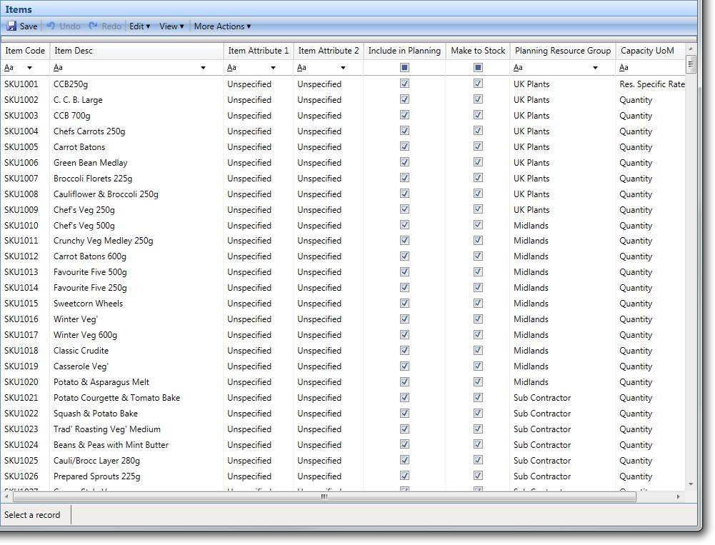

Если выбран пункт для редактирования, следующий диалог открыт для инициализации записи:

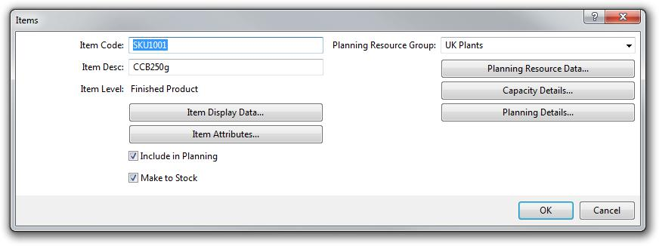

Поля Особо следует отметить:

* Уровень предмета - это набор с пользовательских действий Набор уровней, определенных Банка Москвы от структуры BOM.
* Пункт Отображение данных - график цвета и мощности Порядок сортировки (порядок бруски укладываются на графиках мощности).
* Включить в планирования - если флажок установлен, пункт будет включен в Planner и все расчеты.
* Сделать на складе - если флажок установлен, Target дней Обложка определяет процесс ограничения пропускной способности MTS или МТО.
* Планирование детали, которая открывает другое диалоговое окно:

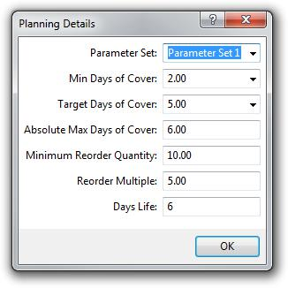

И заметьте здесь:

- 143 -

Планирование ресурсов

* Пункт Время установки - время установки между различными продуктами.
* Набор параметров - прижимается к таблице параметров, связанный с пунктом.

Планирование ресурсов

Ресурсы планирования присваивается элементы так, что их емкость может быть рассчитана в небольших районах. Планирование ресурсов должны быть установлены в таблице планирования ресурсов.

Каждое Планирование ресурсы назначаются группа планирования ресурсов и будут иметь свой собственный уровень мощности. Для того, чтобы ограничить планирование ресурсов, установите флажок «Включить Constraint».

Снимок экрана ниже дисплея Provisioning планирования ресурсов в рабочей области, с записью открытой для редактирования.

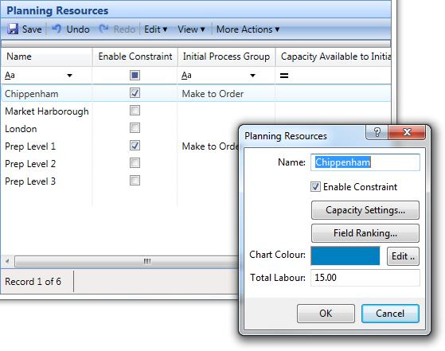

Цвет Планирование ресурсов может быть изменен, если это необходимо. Это цвет фона, который будет использоваться в диаграммах емкости использования.

Планирование групп ресурсов

Как Preactor AP о планировании мощности, некоторые потребности мышления следует уделять тому, как измеряется емкость и как она сгруппирована.

«Группа планирования ресурсов и планирование ресурсы» на стр 133 для руководства.

Снимок экрана ниже это положение дисплея по планированию группы ресурсов в рабочей области окна, с записью открытой для редактирования.

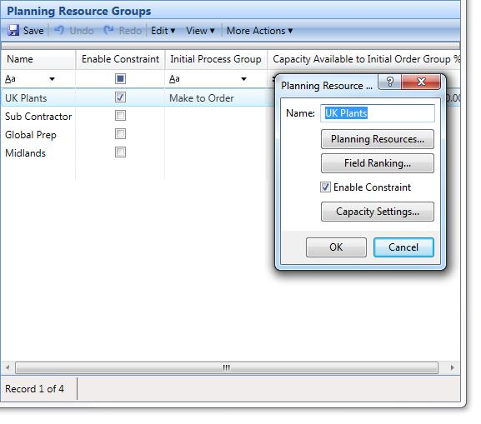

Каждая группа планирования ресурсов может быть ограниченной или неограниченной. Для того, чтобы ограничить группу планирования ресурсов, установите флажок «Включить Constraint». Это также будет установлен начальный процесс группы сделать заказ поэтому любое требование сделать на заказ детали будут обрабатываться в пределах располагаемой мощности первой перед обработкой спроса на приобретайте в наличии. % Мощности, доступной первоначальный заказ группы также могут быть установлены.

Информация о сделке

Preactor AP рассматривает следующие как данные сделки:

* Запасы
* Продажи
* Прогнозы
* Емкость Уровни
* Переменные Дни обложка

Ниже Preactor Desktop показывает данные транзакции, с импортной биржевой информацией открытой:

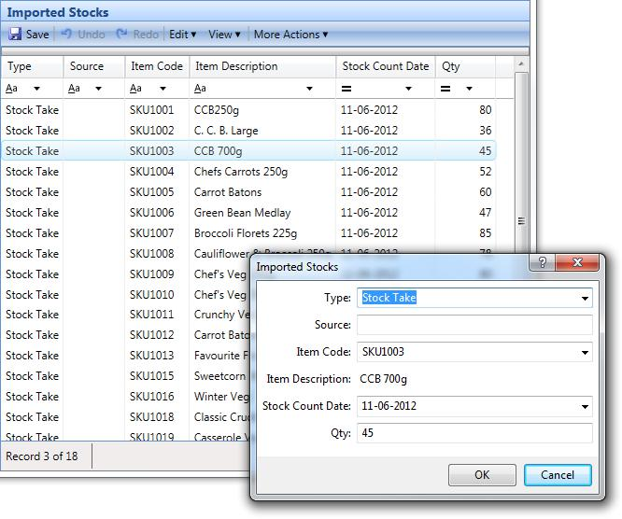

Емкость Уровни устанавливаются для отдельных будней, так что уровни могут меняться в течение недели, если требуются.

Переменная Дни обложка таблицы может быть использована для переопределения глобальных параметров, определенных в таблице Элементов для информации, относящейся к минимальным запасам, Target Days Обложке и т.д. Это полезно в тех случаях, когда это может быть необходимо иметь разные значения на определенной дату, например, для продвижения по службе и т.д.

Ведомость материалов (BOM)

Ведомость материалов (BOM) говорит Preactor AP различные уровни продукта и количество продукта, необходимые для каждого готового продукта. Использование Родителя кодекс и дочерних отношения требования материала для каждого заказа можно рассчитать и планируемые Preactor AP для удовлетворения спроса даты.

Продукты и технологические карты

Снимок экрана ниже дисплея в ОМ рабочей области с записью, открытой для редактирования.

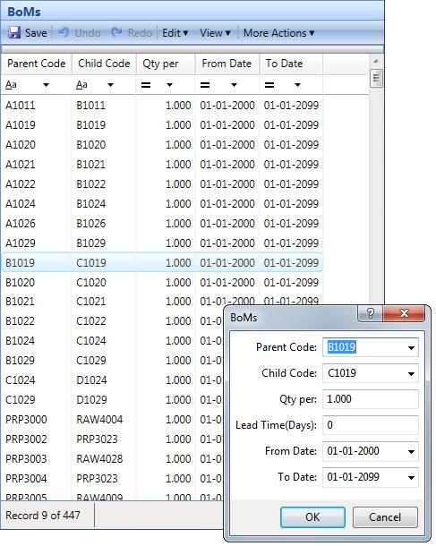

Каждая запись показывает родительский код, код ребенка (следующий уровень вниз), Кол-за (сколько Ребенок на каждый родитель) и даты начала и (когда деталь действительна для использования). Там будет тогда аналогичная запись для Кодекса ребенка, но Кодекс ребенка становится родительским код, как в снимке экрана ниже.

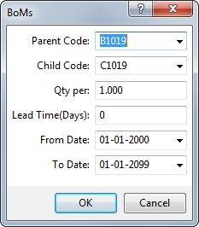

Продукты и технологические карты

В таблице Products данных включает в себя информацию о маршруте процесса, в том числе каждого операционного шага, чтобы сделать продукт, времени для каждой операции, время установки, отображения информации и т.д.

Эта информация считывается при вводе заказа на изделие в графике.

Если ваша система должна быть интегрирована с системой / ERP MRP, то вполне вероятно, что вы не будете иметь эту локальную таблицу данных, так как эта информация импортируется (так называемый полный порядок загрузки файлов метод).

Параметр Наборы

Параметр Наборы

Снимок экрана ниже из параметров Задает отображение в рабочей области окна, с записью открытой для редактирования.

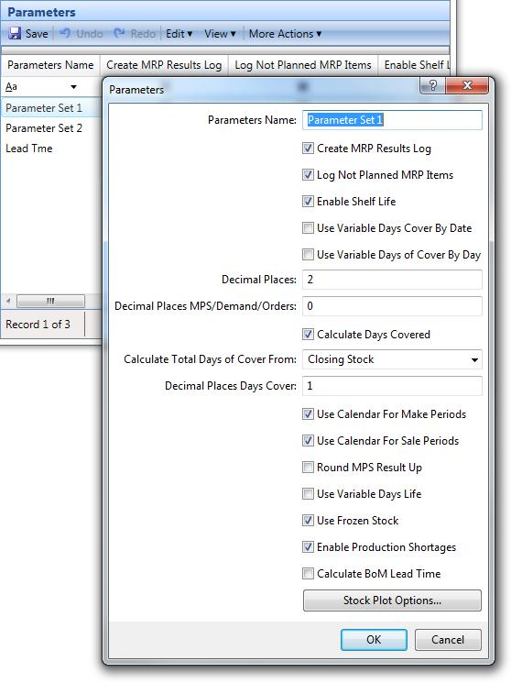

Следующие опции доступны:

|  |  |  |
| --- | --- | --- |
| ВКЛЮЧИТЬ СРОК ГОДНОСТИ | Государства, если элемент, чтобы использовать срок годности, чтобы вычислить из жизни запаса и из производства жизни |  |
|  |  |  |
| Таблица параметров | Определяет, если таблица параметров существует в текущей конфигурации |  |
| ИСПОЛЬЗОВАНИЕ ПЕРЕМЕННЫХ ДНЕЙ ПОКРОВ | Государства, если элемент использовать переменные дни крышки |  |
|  |  |  |
| РАССЧИТАЙТЕ ДНЕЙ РАСПРОСТРАНЯЕТСЯ | Государства, если деталь вычислить общее количество дней, охватываемые на основе открытия или закрытия акций |  |
| позиция |  |
|  |  |
| МЕСТА DECIMAL | Государства, сколько знаков после запятой по умолчанию отображаются на всех вычисляемых полей |  |
|  |  |  |
| Дневные ВАРИАНТ | Обложка профиль специфичен для изменения дня |  |
| DECIMAL МЕСТ ДНЕЙ КРЫШКУ | Дробная на дни полей покрова |  |
|  |  |  |
| СОЗДАТЬ MRP РЕЗУЛЬТАТЫ LOG | Возможность создать журнал результатов MRP |  |
| LOG НЕ ПЛАНИРУЕТСЯ ЭЛЕМЕНТОВ | Возможность создания журнала с не запланированных пунктов |  |
|  |  |  |
| ИСПОЛЬЗОВАНИЕ PRODUCTION MAKE ДЕНЬ | Используйте SKU календари для производства делает период планирования дня |  |
| ИСПОЛЬЗОВАНИЕ ПРОДАЖ СДЕЛАТЬ ДЕНЬ | Используйте SKU календари для однодневных продаж периодов в период планирования |  |
|  |  |  |
| MPS ROUND | Государства, если MPS Результат округляется до ближайшего повторного заказа кратному |  |
| ИСПОЛЬЗОВАНИЕ ADVANCED MAKESTOCK | Использование замороженной функции в Preactor AP |  |
|  |  |  |
| ПЕРЕМЕННЫЕ ДНЕЙ ЖИЗНИ | Использование переменных дней жизни для из расчета жизни склада |  |
| ВКЛЮЧИТЬ ПРОИЗВОДСТВА | Штаты, если дефицит производства должны быть отмечены при повторном импорте данных по расписанию |  |
| нехватки |  |
|  |  |
|  |  |  |
| Total Doc REF | Государства, когда общее количество дней расчета крышки следует начинать с открытия / закрытия акции |  |
| СБРОС ОТКРЫТИЕ для замороженного | Сброс открытия при добавлении замороженного запаса партии |  |
|  |  |  |

Параметры планирования

|  |  |
| --- | --- |
| Использование статичного STOCK УРОВНЕЙ | Используйте статические уровни запасов вместо дней крышки |
|  |  |

Выбор Edit против Параметры изображения Plot производит окно выбора цвета участка:

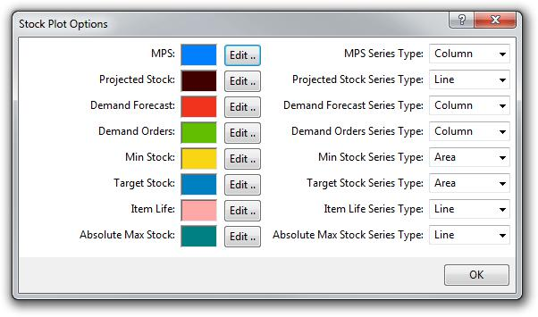

Параметры планирования

Емкость Цвета

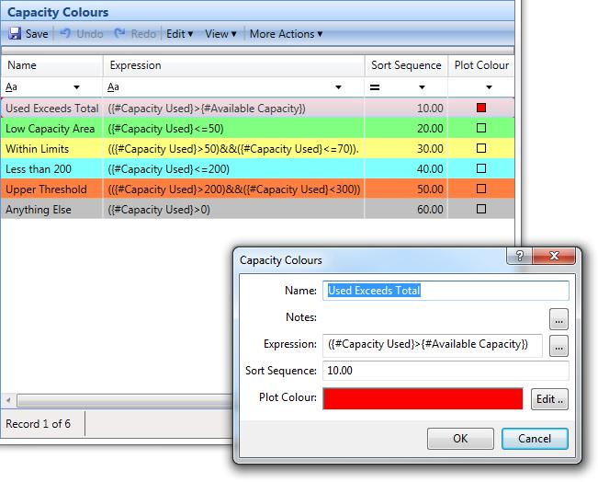

Планировщик Пороги

Цвета используются в планировщике для обозначения различных уровней крышки, например, «Закрытие запаса» со значением больше, чем «Min» запаса и меньше «Target Stock» будет окрашен в желтый цвет.

Установить горизонт планирования

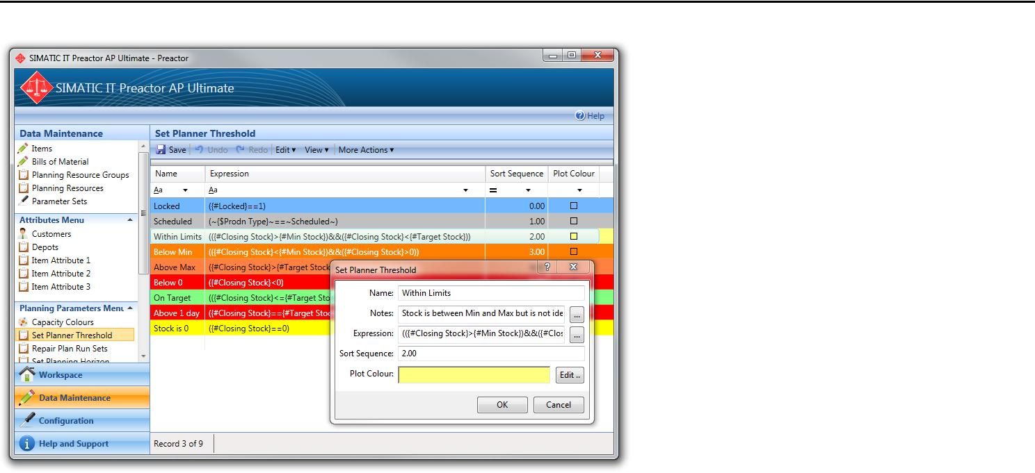

Пользовательские правила могут быть записаны в поле «Выражение». Эта логика основана на спросе и параметров таблицы.

Установить горизонт планирования

Preactor AP может предоставить информацию планирования таким образом, чтобы дать долгосрочную перспективу, сохраняя тонкую детализацию для более немедленной даты. Это делается путем инициализации горизонта планирования.

Когда план создан, все более скаковой вид может быть определен для любой будущей даты. Более тонкий вид, чем для непосредственно предшествующих столбцов не может быть запрошена.

Если изменение зрения требуется, весь план должен быть пересчитан.

Это, конечно, можно сохранить различные сценарии как различные Datasets так, чтобы обеспечить возможность быстрого отзыва различных взглядов.

План ремонта Run Sets

Ряд множество планирования Horizons может быть создан для использования в планировщике:

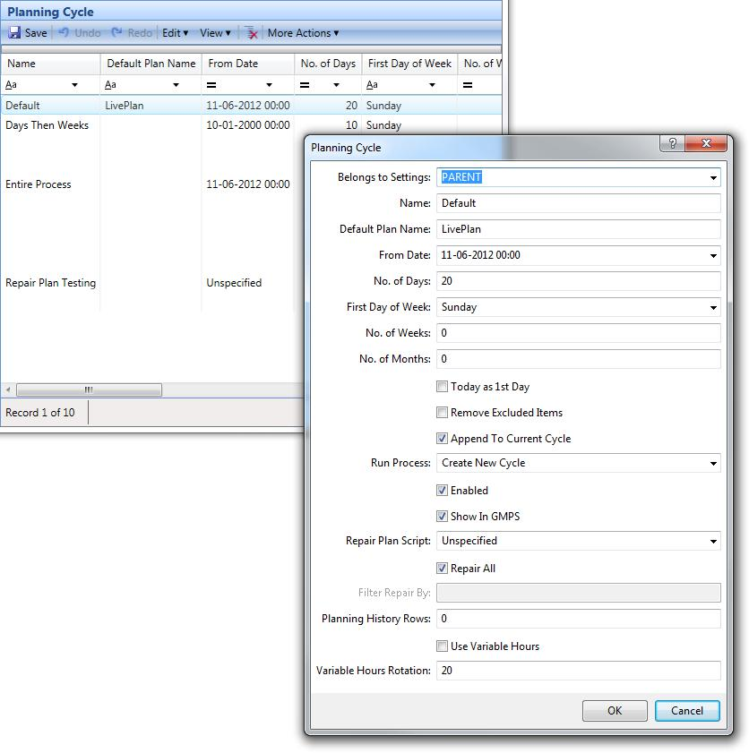

Следующие поля следует особо отметить:

* Принадлежит Настройки - определяет родительские настройки, или определяет это как Родитель.
* Из Дата Количество дней Первый день недели Номер недели

No. Месяцы - Эти поля определяют, как далеко заранее планировать.

* Удалить исключенные элементы - удаляют элементы, которые бесконтрольно от планирования, если внести изменения цикла выбранный
* Добавлять в текущий цикл - добавляет дополнительные записи к существующему плану с внесением поправок вариант плана
* Запуск процесса - определяет функцию для запуска контролируется из выпадающего
* Repair All - ремонт всех строк в планировщике или выбрать конкретную строку фильтрации Если не установлено, то фильтр Ремонт По выбору становится.
* Планирование Истории Строки - количество строк от нулевого дня, чтобы исключить из расчета акций

Изнутри Planner, конкретный Горизонт планирования использовать можно выбрать, и могут быть скорректированы в соответствии с требованиями.

План ремонта Run Sets

План ремонта позволяет оператору определить ремонт сценарии, которые могут быть вручную выполняются внутри Planner от опции панели инструментов Ремонта. Ремонтный может быть возбуждено, например, если акции упадет ниже определенного заданного уровня.

- 150 -

Preactor Планировщик

На скриншоте ниже плана ремонта и его окна редактирования:

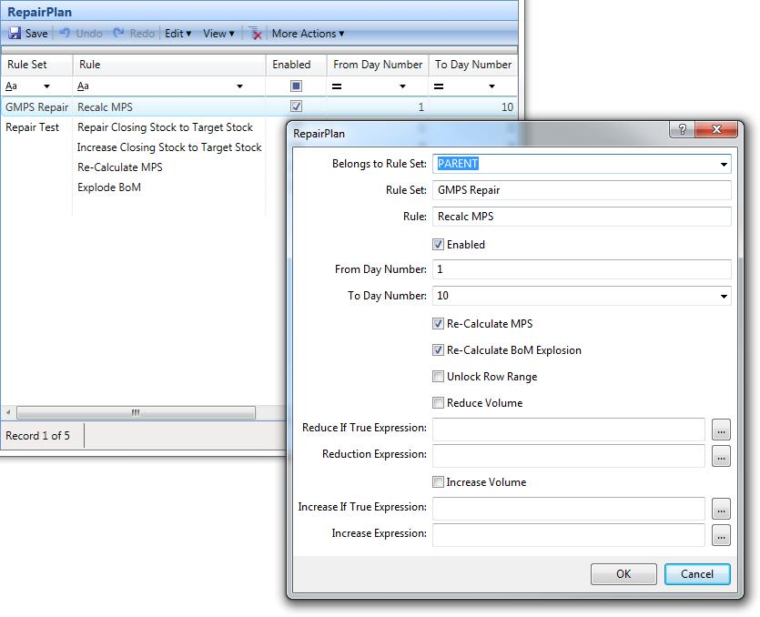

Следующие поля следует особо отметить:

* Принадлежит Правило Set - имя Родитель набор правил, или указывает на то, что это родительский набор правил.
* Из номера дня - нулевой день это первый день плана.
* Пересчитывать MPS - позволяет пользователю вносить изменения без перерасчета.
* Пересчитывать БЙ Explosion - позволяет изменения в количестве, изготовленное на основе закрытия уровня запасов. Если он не установлен, то уменьшить объем и увеличить параметры громкости становятся доступными.

Preactor Планировщик

Вступление

В этой главе предполагается, что все данные уже были импортированы в промежуточные таблицы.

Планировщик является основной сетки, что все данные, такие как продажи, акции и прогнозы будут импортированы в. Когда Preactor подсчитал, что продукт необходимо для удовлетворения спроса, значение MPS также будет показано. Значения MPS могут быть изменены вручную, если это необходимо, в Planner.

Из меню Preactor Desktop Workspace, выберите Создать план. Когда план первый открыл это будет пустым. Либо открыть существующий набор данных (план) или создать новый.

Планировщик Главная Окна

Планировщик Главная Окна

Вступление

Опция меню Вид дает следующий экран:

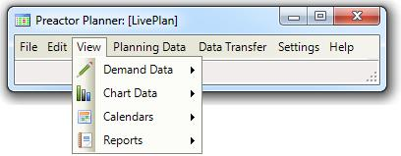

С помощью этой опции меню:

* Спрос данных обеспечивает доступ к результатам планирования, и некоторые связанные данные конфигурации.
* Диаграмма данные предоставляют полезную информацию в таблице из, диаграмм будучи в состоянии манипулировать.
* Календарь Данные можно просматривать и редактировать.

Календари могут быть настройки для:

  Планирование ресурсов

* Планирование групп ресурсов
* Предметы

Шаблоны Календаря могут быть построены и могут быть назначены для планирования групп ресурсов и / или планирование ресурсов для определения уровней мощности.

* Отчеты могут быть сформированы.

Список сообщений отображается в правой части окна планировщика.

Параметры отчета, путь, например, файл, можно установить в настройках - Сообщайте Опции внутри Planner.

Панели инструментов

Для общего управления панелью инструментов и использования, смотрите раздел в Preactor тур.

Следующие линейки инструментов можно включить / отключить:

* Стандартная панель инструментов
* Глобальная панель инструментов фильтра
* Устранить план панели инструментов

Стандартная панель инструментов

Стандартная панель инструментов будет иметь различные варианты в зависимости от того, какое окно активно.

Ниже приведены общий набор предлагаемый на все окна (до любой модификации пользователя панели инструментов настройки):

|  |  |  |  |
| --- | --- | --- | --- |
| кнопка | название | Описание |  |
|  |  |  |  |
|  | новый | Создание нового Dataset |  |
|  |  |  |  |
|  | Открыто... | Открывает существующий набор данных. |  |
|  | Сохранить | Сохраняет Dataset |  |
|  |  |  |  |
|  | Изменить план | Повторно запускает планировщик, чтобы принять во внимание изменения, планировать данные (например, планирование гори- |  |
|  | ЗОН) |  |
|  |  |  |
|  |  |  |  |



Панели инструментов

|  |  |  |  |
| --- | --- | --- | --- |
| кнопка | название | Описание |  |
|  |  |  |  |
|  | Распечатать | Распечатать |  |
|  |  |  |  |
|  | расстегивать | Отменить последнее изменение |  |
|  | переделывать | Повторить последнее Отменить |  |
|  |  |  |  |
|  | Автоматическое обновление MPS | Включает автоматическое обновление значения для последующих записей следующего руководства |  |
|  | менять |  |
|  |  |  |
|  | Расчет запаса | Заполняет открытия запасов колонки |  |
|  |  |  |  |
|  | Рассчитать MPS | Заполняет результаты колонки MPS с предложенным значением плана. |  |
|  |  |  |  |
|  | Включение потенциала Кон- | Включает или выключает Capacity ограничение, если планирования группы ресурсов было |  |
|  | straints | настроить. |  |
|  |  |  |  |
|  | BoM Детонатор | Взрывается записи для каждого SKU, чтобы показать нижние элементы уровня до тех пор, как они |  |
|  | помечаются как 'включает в планировании. |  |
|  |  |  |
|  | BoM Imploder | Статический / Динамический BoM |  |
|  |  |  |  |
|  | Ремонт | Предоставляет доступ к сценариям плана ремонта. |  |
|  | Скрыть дочерние записи | Скрыть все дочерние записи, присутствующие в этом плане. |  |
|  |  |  |  |



В дополнении к общему набору, когда окно (график) Фото профиля Viewer (до любой модификации пользователя панели инструментов настройки) открыто, следующее доступно:

|  |  |  |  |
| --- | --- | --- | --- |
| кнопка | название | Описание |  |
|  |  |  |  |
|  | Код | Выберите из выпадающего списка, который элемент для просмотра в графике. |  |
|  |  |  |  |
|  | Серии | Выберите из выпадающего списка, какие наборы данных, включаемых в граф. |  |
|  | Приблизить | Позволяет пользователю увеличить на графике |  |
|  |  |  |  |
|  | Уменьшить | Позволяет пользователю уменьшить масштаб графика |  |
|  | Сбросить Увеличить | Сбрасывает вид источника по умолчанию, после того, как Zoom In или Zoom Out используется. |  |
|  |  |  |  |
|  | Отключить Demand Интер- | Включение / отключение возможности динамически изменять запас или заказы перетаскивания |  |
|  | действие | Столбцы графика |  |
|  | Отключение всех взаимодействий | Позволяет / предотвращает пользователю использовать мышь, чтобы перетащить / падение результатов ОББ таким образом изменяя |  |
|  | общие расчеты. |  |
|  |  |  |
|  |  |  |  |



|  |  |  |  |
| --- | --- | --- | --- |
|  | Выберите функции | Выберите из выпадающего списка, который требуется включить в графике, например, |  |
|  | Порт этикетка, Бдительные цвета, увеличение пользователей и отключить взаимодействие. |  |
|  |  |  |
|  |  |  |  |



Ниже предлагается, в дополнение к обычному набору, когда окно Календарь Шаблоны (график) открыт:

|  |  |  |
| --- | --- | --- |
| кнопка | название | Описание |
|  |  |  |
|  | расстегивать | Отмена изменений шаблон календаря |
|  |  |  |
|  | переделывать | Повторить шаблон календаря отменить действия. |
|  | Добавить Период | Открывает диалог для добавления периода в шаблон календаря |
|  |  |  |
|  | Привязать Период Для | Позволяет пользователю определить значение оснастки. |
|  |  |  |



Глобальные фильтры

Когда Global Filters панели инструментов (до любой модификации пользователя панели инструментов настройки) включено, следующий доступно:

|  |  |  |
| --- | --- | --- |
| кнопка | название | Описание |
|  |  |  |
|  | Синхронизация Просмотров | Syncs любые фильтры, применяемые в окне редактора с любым другим открытого окна. Это |
|  |  |  |



- 153 -

конфигурация

|  |  |  |
| --- | --- | --- |
| кнопка | название | Описание |
|  |  |  |
|  |  | не оказывает никакого влияния на сток профилей просмотра и оповещения Capacity. |
|  |  |  |
|  | Объемные Ряды блокировки | Блокировка нескольких строк до до перерасчета |
|  |  |  |
|  | Объемные Ряды разблокировки | Разблокировка несколько строк |
|  |  |  |



План ремонта

Ниже предлагаются при включении панели инструментов плана ремонта (до любой модификации пользователя панели инструментов настройки):

|  |  |  |
| --- | --- | --- |
| кнопка | название | Описание |
|  |  |  |
|  | Устранить падение вниз | Выберите из выпадающего списка, который ремонтный скрипт для запуска ремонта с. |
|  |  |  |
|  | Выполнить ремонт Script | Запускает Repair Script. |
|  |  |  |
|  | Устранить набор правил | Выберите из выпадающего списка набора правил доступны для выполнения ремонта с. |
|  |  |  |
|  | Ремонт План с Правилом | Запускает план ремонта в соответствии с выбранным правилом. |
|  |  |  |



конфигурация

Планировщик Конкретная конфигурация

Настройки приложения

Окно настроек приложения позволяет выполнить различные настройки можно изменить или включены, в том числе:

* шрифты
* Отображение сообщений
* Цвета
* планировщик ► настройки ► Настройки приложения

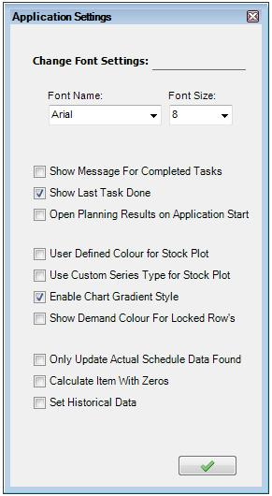

Горизонт планирования

Горизонты планирующих использовать для диаграмм выбраны из:

планировщик ► настройки ► Набор планирования Horizons

Данные планирования

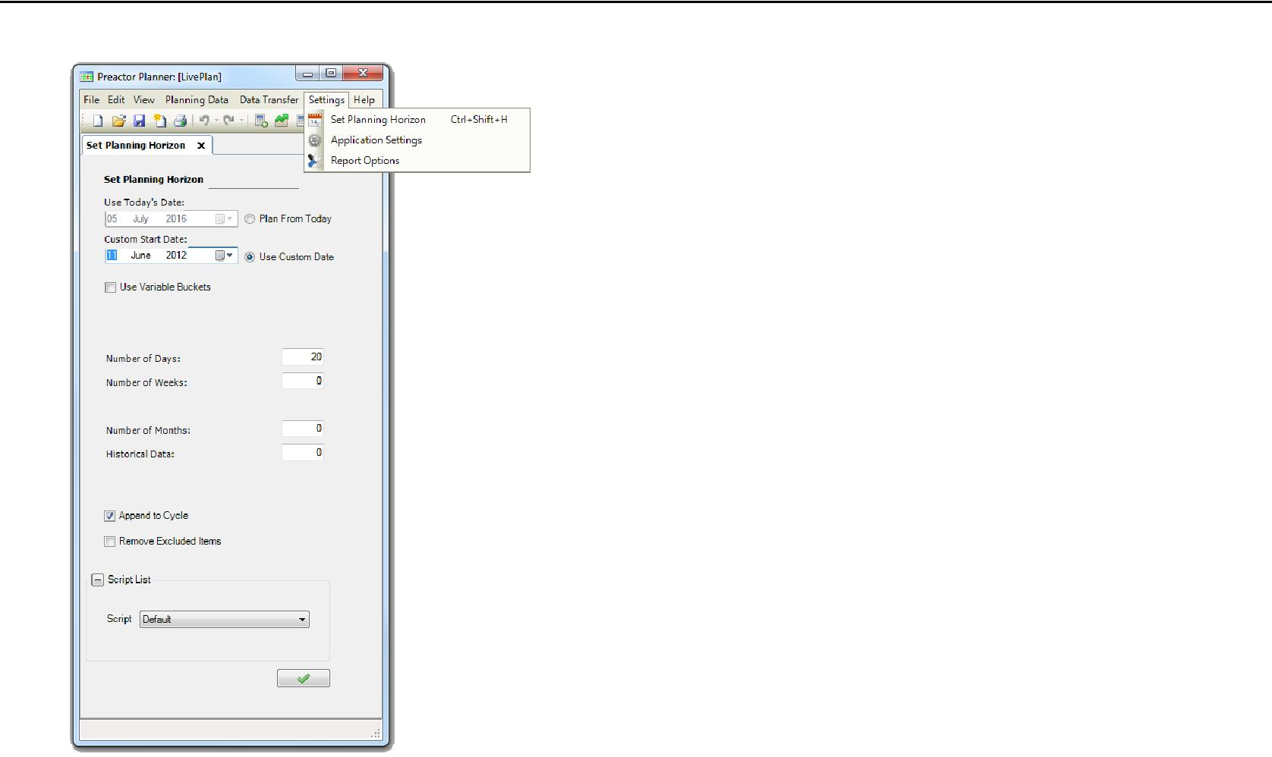

Отсюда, предопределенный набор значений может быть выбран в Списке сценариев и корректируются отдельные значения.

Предварительно определенные наборы значений являются предусмотренном от Preactor Desktop.

Данные планирования

Вступление

Управление План

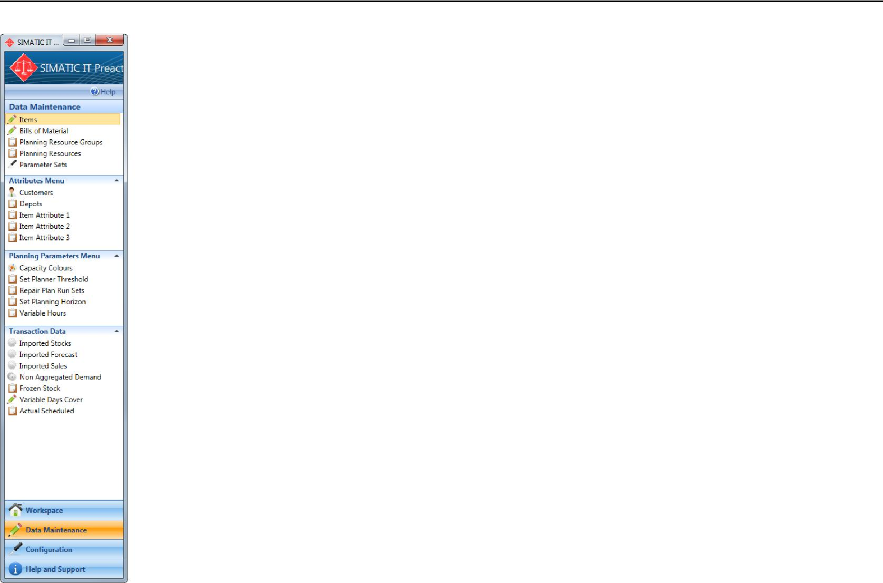

Большинство данных Provisioning и транзакции могут быть просмотрены и отредактированы в Preactor AP Desktop Data Pane Maintenance или импортирован. Данные в формате только для чтения, если Planner открыт, и может быть изменен только тогда, когда планировщик закрыт.

Управление План

Изменить план

Изменить план выполняет обновление или обновление плана после того, как были внесены изменения резервов или данных конфигурации в Planner. Это тот же самый эффект, как и закрытия и повторного открытия планировщик.

Аменд план инициируется либо из значка на панели инструментов Или из пункта меню:

планировщик ► файл ► Изменить план

Блокировка Ряды

Можно заблокировать записи (строки) перед выполнением каких-либо перерасчетов. Это делается с глобальной панели фильтра.



Используйте Фильтр по выбрать группировку (пункт, дату, группу планирования ресурсов или Resource Planning). Выпадающего списка на панели инструментов позволяет определенной группе должны быть выбраны.

Выберите замок  для блокировки этих записей.

Ряд выборов или групп, могут быть заблокированы.

План ремонта

После блокировки, дальнейшее управление блокировкой строк может быть сделано индивидуально запирающих строк или правой кнопкой мыши на записи и с помощью дополнительного запирания и вариантов фильтрации там.

Же процедура может быть использована, чтобы разблокировать группировки, используя значок разблокировки , Используя весь фильтр, чтобы разблокировать все.

План ремонта

Описание

сценарии плана ремонта могут быть использованы для корректировки производственных показателей. Правила могут быть установлены для корректировки производственных показателей по указанным ведрам планирования с заданными критериями фильтрации. Результаты ремонта должны всегда округлить до ближайшего повторного заказа кратному для элемента отремонтированного.

План ремонта Варианты (обслуживание данных ► План ремонта Run Sets).

Описания полей

|  |  |  |
| --- | --- | --- |
| Имя поля | Описание |  |
|  |  |  |
| Принадлежит Правило набора | Указывает, если запись является родителем или ребенком записи. |  |
|  |  |  |
| Правило Set | Имя набора правил. |  |
| правило | Название отдельного правила для этой записи. |  |
|  |  |  |
| Включено | Указывает, если запись включена как часть сценария правил ремонта. |  |
| С номера дня | Из ведра, что правило должно начать делать ремонт с. |  |
|  |  |  |
| К числу дня | Для того, чтобы ведро, что правило должно отремонтировать к. |  |
| Пересчитывать МОБ | Указывает, если производство показатель должен быть пересчитан для ведра (ов) указанного. |  |
|  |  |  |
| Пересчитывать БМ взрывчатые | Указывает, нужно ли пересчитывать счет материала. |  |
| Sion |  |
|  |  |
| Разблокировка Row Диапазон | Указывает, а записи, попадающие между To и ковшового диапазона должны быть разблокированы. |  |
|  |  |  |
| Уменьшить громкость | Указывает, если запись должна сократить объемы производства, если уменьшить, если истинное выражение удовлетворяется. |  |
| Уменьшить Если истинное выражение | Указывает Preactor оценить выражение, которое должно возвращать истинным или ложным в целях сокращения про- |  |
| водственные. |  |
|  |  |  |
| Выражение сокращения | Использует Preactor вычисления выражения для вычисления, сколько производство должно быть уменьшено |  |
| от. |  |
|  |  |
| Увеличение громкости | Указывает, если запись должна увеличить производственные показатели, если увеличение, если истинное выражение удовлетворяется. |  |
|  |  |  |
| Увеличение Если это правда выразительности | Указывает Preactor оценить выражение, которое должно возвращать истинным или ложным в целях повышения про- |  |
| Sion | водственные. |  |
| Увеличение Expression | Использует Preactor вычисления выражения для вычисления, сколько производство должно быть увеличено |  |
| от. |  |
|  |  |
|  |  |  |

Все примеры будут использовать марку, чтобы запасти пример конфигурации, поставляемую с Preactor.

Определение ремонта называется «Ремонт Тест» будет использоваться в этом примере.

Уменьшение выражения

Выражение сокращения может быть использовано для уменьшения производства фигуры, основываясь на Уменьшить Если TRUE поля Expression. Следующий пример показывает, как можно было бы применить логику.

Перейдите к формату ремонт плана (Maintenance Data ► План ремонта Run Sets):

- 157 -

План ремонта

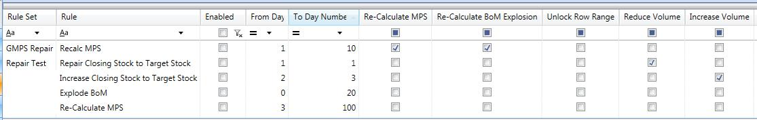

Двойной щелчок первой записи «Ремонт закрытия запаса на цель запаса», чтобы отобразить логику сокращения.

Диалог будет отображать правила сокращения ремонта и в этом примере, если закрыть запас больше, чем целевая акция, то производство цифра будет снижена для первого ковша планирования.

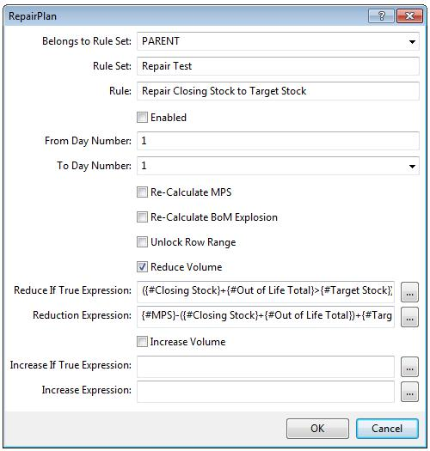

Тестирование результата

Открыть живой план набора данных и вручную изменить производство для SKU1001 11/06/2012 быть 5000.

Это приведет к увеличению закрытия акций, чтобы быть более целевой запас 143.

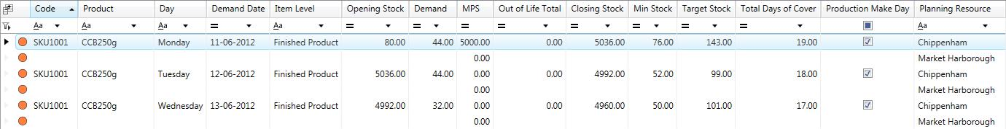

Используйте опцию ремонта план, чтобы уменьшить громкость, чтобы быть равным или при целевом складе.

Ремонт ► Ремонт сценариев ListC: \ Users \ wf0fun \ Desktop \ Captured_Images \ План ремонта 4.png

Выберите правило Repair Test из выпадающего списка:



Нажмите кнопку «Восстановить план с Правилом».

Следующий результат будет выделить, как процесс восстановления отремонтировал первый ковш для SKU1001.

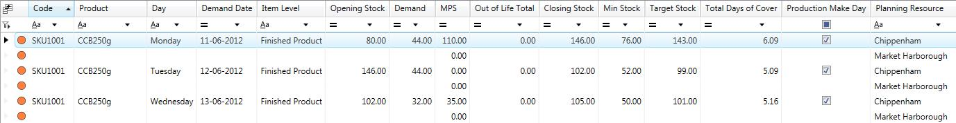

- 158 -

План ремонта

Производственная цифра была скорректирована до 110 и закрытия акций пересчитываются. В этом примере закрытия запас 146 превысил целевой запас 143 это вниз, чтобы изменить порядок мультипликатор для этого элемента делается в пакетах по 5 случаев.

Увеличение выражений

Выражение увеличения может быть использовано для увеличения производства показателя, основанный на увеличении. Если TRUE поля Expression. Следующий пример показывает, как можно было бы применить логику.

Использование правила ремонта Test, дважды нажмите кнопку «Увеличение закрытия запаса для Target запасу» записи:

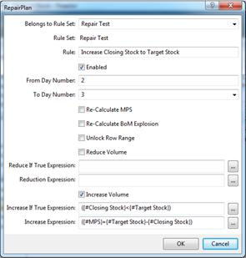

Ковши 2 до 3 должны быть пересчитаны, если значение закрытия акций меньше, чем целевой запас для ведра на основе увеличения, если оно истинно поле Expression.

Чтобы проверить эту логику открыть LivePlan набор данных и изменить производственную фигуру на 11/06/2012 к нулю. Это приведет к 12/06/2012 закрытия акции падать отрицательным, как никакого производства не сделано, чтобы покрыть эти заказы.

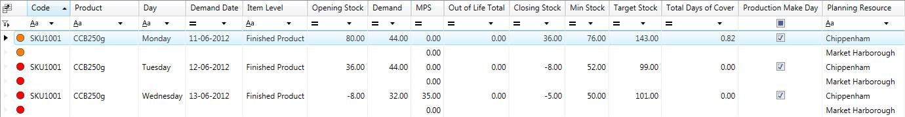

Используйте опцию ремонта план, чтобы увеличить громкость, чтобы быть на целевом складе (Ремонт ► Устранить список сценариев).

Выберите правило Repair Test из выпадающего списка:



Производство фигура на 12/06/2012 теперь будет увеличено, чтобы удовлетворить целевой запас. Закрытие акции теперь 102 раз превышаем целевой запас по 3 случаям из-за повторный заказ кратного 5 для этого элемента.

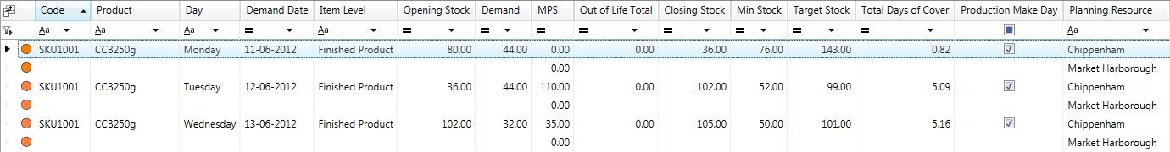

Эти примеры показывают, как использовать уменьшение и увеличение экспрессии логики независимо от отдельных ведер планирования. Можно иметь сочетание сокращения и увеличение экспрессии на то же ведро корректировать производственные показатели.

Повторно вычислить MPS и пересчитывать Параметры взрываемости Bom

Правило ремонта может также указать MPS и ведомость материалов расчетов. Например, пользователь может указать, что расчет MPS будет нужно только запустить от планирования ведре 5 года и ведра 1 до 5 не должны быть пересчитаны. Если производственные показатели не должны быть пересчитаны эти записи должны быть заблокированы с помощью либо правой кнопкой мыши параметр записи блокировки или инструмент глобальной блокировки фильтра (Edit► Глобальный фильтр ► Блокировка записей в View).

- 159 -

План ремонта

Создание горизонта планирования ремонта Script

Можно запускать более одного процесса с использованием горизонта планирования. Следующие инструкции объясняют весь сценарий процесса, определенный с форматом планирование цикла. Скрипт выполняет следующие процессы:

1. Создать новый план.
2. Расчет запасов.
3. Рассчитать производство.
4. Устранить план с помощью сценария Ремонт теста.
5. Взорвать Билл материальных требований. Переход к техническому обслуживанию данных► Установить горизонт планирования:

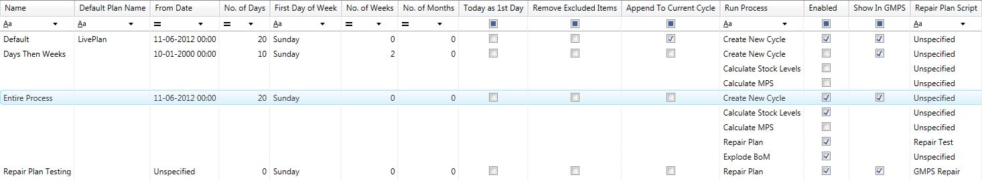

По мнению информации в поле «Run Process» определяет, какой процесс для запуска в качестве части сценария.

Если план ремонта выбран для прогона процесса затем ремонта план сценария нужно будет выбрать:

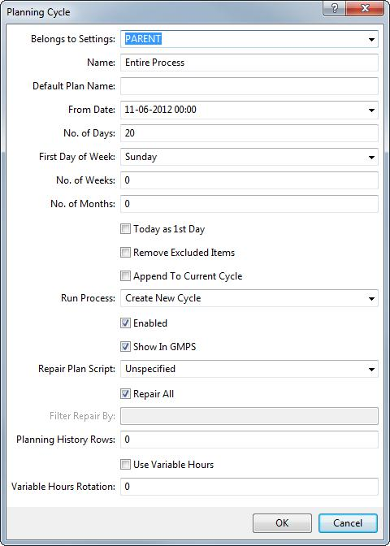

В этом примере правило Test Ремонт будет работать после того, как производственные показатели были рассчитаны.

С помощью этих сценариев можно запускать несколько сценариев ремонта плана подряд. Например, пользователь может иметь горизонт планирования AM правил, которые должны быть завершены в первой половине дня и сценарий планирования PM для действий, которые должны быть

- 160 -

План ремонта

завершено в вечернее время.

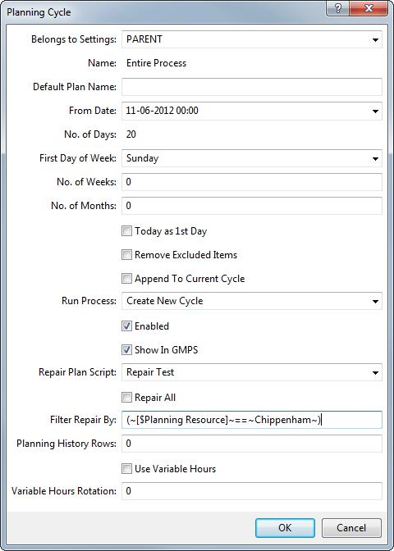

Кроме того, можно использовать Preactor вычисление выражения для фильтрации формата планировщика, так что будут отремонтированы только отфильтрованные записи.

Затем можно установить, какой скрипт должен работать в планировщик (Настройки ► Установить горизонт планирования).

Использование опции сценария:

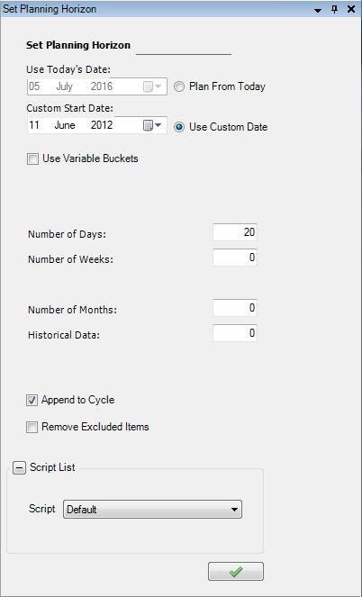

При нажатии на кнопку Новый план будет выполнять все связанные с ним процессы для «всего процесса» сценария.

«Весь процесс» горизонт планирования скрипта можно запустить с помощью Run Repair кнопки Script.



- 161 -

Datasets

Резюме

Если один ремонт скрипт должен работать на всю плату планирования, то следует использовать «Ремонт план из Rule» кнопки - выделено как «Repair Test» выше.

А один или несколько сценариев ремонта плана необходимо запустить последовательно с или без фильтрации, затем кнопку «Выполнить РЕМОНТА Script» следует использовать для запуска правила.

Наборы данных

Вступление

Совокупность данных, управляемый Preactor AP хранится в Datasets.

Datasets может быть сохранен и открыт, и Preactor AP может быть сконфигурирован, чтобы открыть последнее работал на Dataset при входе в планировщик.

Open Existing Dataset

Чтобы открыть Dataset, выберите:

файл ► открыто

Выберите Dataset из выпадающего списка и выберите Открыть, чтобы загрузить план.

Создание нового Dataset

Когда новый план генерируется, Preactor будет придерживаться размера диапазона дат и ковшом, определенного в окне Set горизонт планирования. Это можно увидеть в:

настройки ► Установить горизонт планирования

Datasets

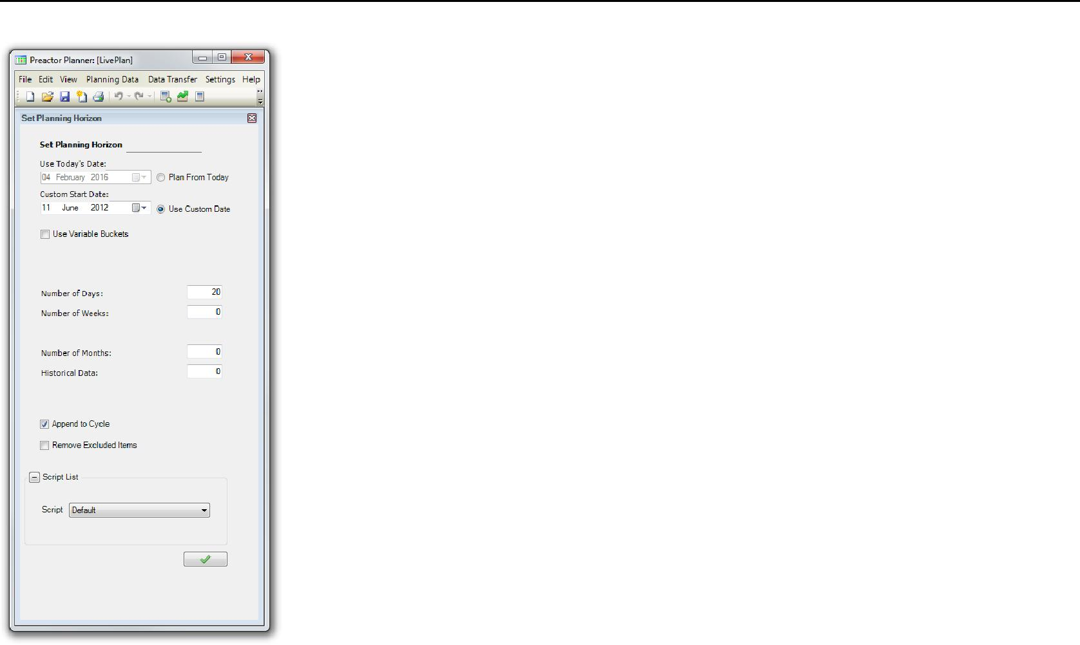

В приведенном выше примере выбора начинается с планом с сегодняшним днем. Preactor создаст план в течение 14 дней, с ежедневными записями, начиная с сегодняшним днем.

предопределенный набор планирования Horizons можно получить из сценария в раскрывающемся списке.

Установите на заказ Дата начала по мере необходимости. Если «Добавлять в цикл» проверяются дата будет добавлено к уже существующим датам (использование при обновлении существующего плана). Сформулируйте Количество дней, которые будут включены в этот период. Если диапазон дат включают еженедельные даты, выберите первый день недели из выпадающего списка и укажите количество недель будет создано. Выберите Зеленый флажок, чтобы продолжить.

Для создания структуры Dataset, перейдите по ссылке:

файл ► новый

Запись будет создана для каждого элемента с пометкой «Включить в планировании», для каждого из дат в диапазоне выбранных.

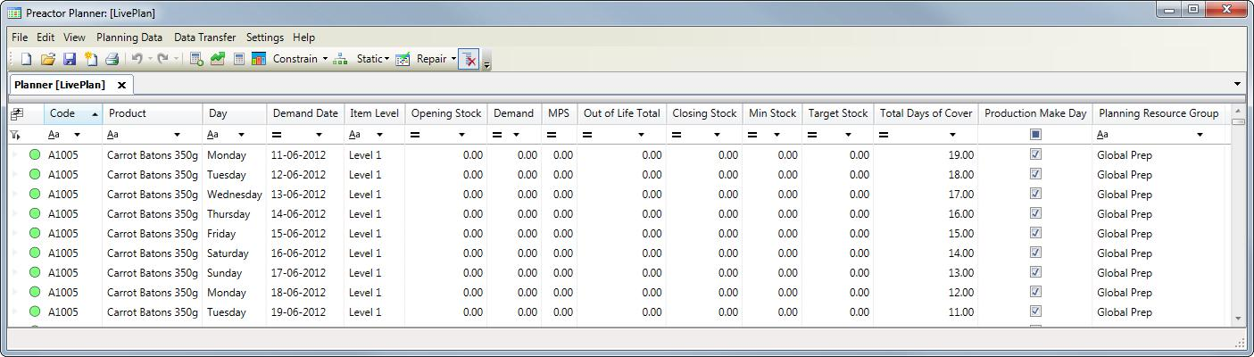

Нажмите на Calculate складе ( - Данные планирования ► Расчет запаса - или по умолчанию ярлык F2).

Это принесет все импортированные данные о запасах в Планировщик и будет показывать значения в столбце Открытие запасов.

- 163 -

Datasets

Перед вычислением значения MPS решить, следует ли ограничить план или нет.

Если требуется Условный план нажмите Enable Constraint  прежде чем нажать на Calculate МОБ ,

Preactor AP учитывает цикл планирования, открытие акции, пакет вперед%, цель дней покрова, прогноз и грим день для каждого пункта и предложит объем производства. Рассчитанные значения будут отображаться в столбце МОБ Результаты.

План будет отображать цвета в зависимости от настроек в Set Planner Threshold (View ► запрос данных ► Набор Планировщик Threshold).

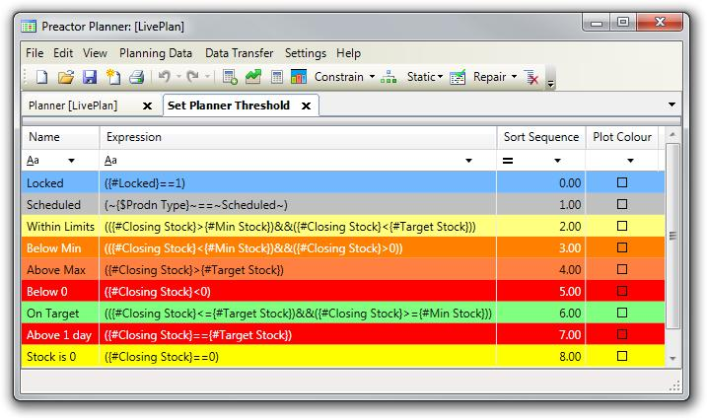

Можно вручную изменять значения в плане. Щелкните в ячейке и введите новое значение. Если иконка «Auto Update MPS» выбран до внесения каких-либо изменений вручную, Preactor AP автоматически обновляет значения на экране после каждого изменения.

Нажмите на Exploder Банка Москвы если необходимы также отображаться в плане более низких уровней элементов.

Любые значения, указанные в колонке Из жизни показывают, что запасли этот элемент не будет включаться в расчетах с этой датой. Это основано на ценностях жизни Дней, проведенных в таблице Items или из жизни Даты, удерживаемые в импортируемой таблице запасов.

Сохранить Dataset (  - Файл ► Новый - или ярлык по умолчанию Ctrl + S)

Сохранение Datasets

Результаты спроса могут быть сохранены в базе данных Preactor, нажав на иконку Сохранить в верхнем меню. Форма всплывающей появится, введите имя для набора данных и нажмите кнопку Сохранить, чтобы совершить результаты в базу данных. Можно сохранить поверх существующего набора результатов. Выберите имя набора результатов из списка, отображаемого и нажмите кнопку Сохранить.

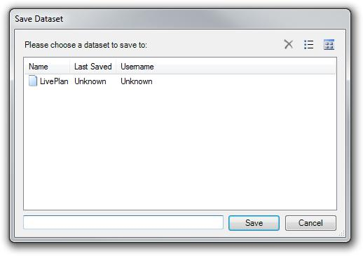

Открыть Последний Dataset на Start Up

Если планировщик всегда должен открыть последний план работал на нем можно установить это в настройках приложения.

Перейдите в настройки ► Настройки приложения и выберите Открыть результаты планирования при запуске приложения, установив флажок.

Сохраните изменения и в следующий раз, когда планировщик запускается последний планом сохраненного будет открываться автоматически.

- 164 -

запрос данных

Запрос данных

Вступление

Планировщик предлагает ряд мероприятий по оказанию помощи в мониторинге производства, начиная с:

Посмотреть ► запрос данных ► ...

Это включает:

* вид сверху
* Просмотр оповещений
* Установить порог планировщика
* Результаты MRP

Параметры Advance позволяют Advance Pivot сетка и День Смещения сетка должна быть выбраны.

Оповещения

Preactor AP имеет окно оповещений (View ► запрос данных ►Вид оповещения), которое открывается по умолчанию на правой стороне окна планировщика и позволяет пользователю отфильтровать результаты. Окно оповещения можно закреплять в другом месте, если это необходимо.

Данные могут быть отфильтрованы по коду товара, спроса Дата и дела Тип, например Выше Макс складе, в пределах лимитов и т.д.

Оповещения Фильтрация - Емкость и спрос

Для того, чтобы начать фильтрацию, нажмите на текстовое поле под именем столбца. Введите значение, необходимое для соответствия. Нажмите на Tick:

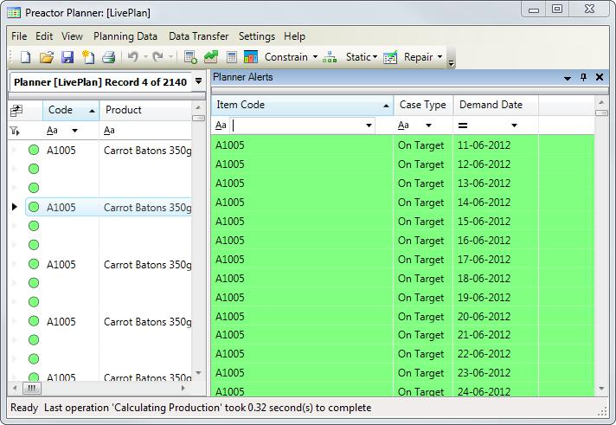

Записи в окне Оповещения будут отфильтрованы, чтобы соответствовать критериям.

- 165 -

Всего холдинговая

Оповещения могут быть отфильтрованы дальше, например, дата. Нажмите на поле фильтра ниже заголовка столбца Даты и либо введите значение или выберите значение из выпадающего меню, чтобы соответствовать на.

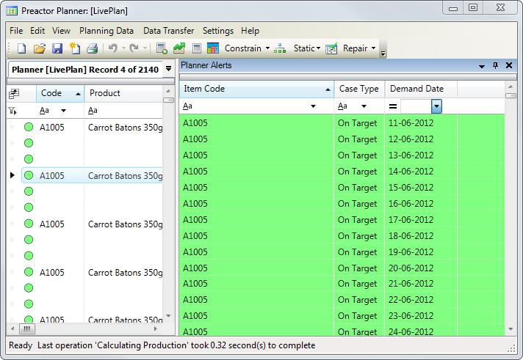

Чтобы отменить выбор фильтров, нажмите на кнопку фильтра удаления. Сделайте это для всех фильтров. Окно оповещения будет отображать все записи еще раз.

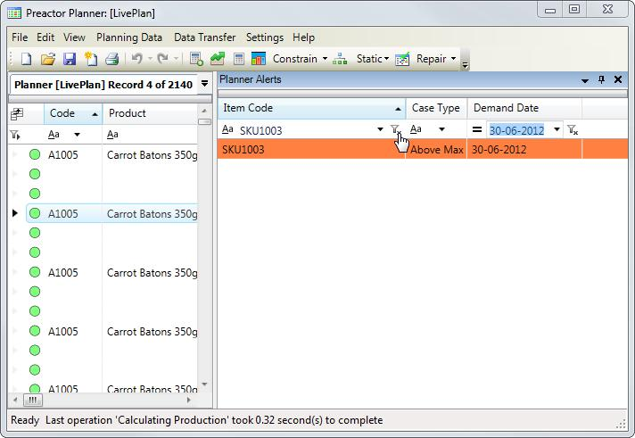

Пожалуйста, смотрите Фильтрация данных / колонки Фильтры для полного объяснения условий фильтрации.

Всего холдинговая

Общий запас может быть перечислен с точкой зрения стоимости, поддонов, ящиков и т.д. Они могут быть использованы для оценки объема хранения и стоимости.

Щелчок правой кнопкой мыши на элементе, данные диаграммы или View Stock профиля в Planner позволяет пользователю видеть биржевую диаграмму для этого элемента.

Результаты MRP могут быть скорректированы здесь.

Использование календарей

Вступление

Календари используются планировщиком и секвенсор по-разному. Эта информация, относящаяся конкретно к тому, как они используются в планировщике.

Календари в планировщике определяют:

- 166 -

Использование календарей

* Уровень Ёмкость планирования групп ресурсов и планирования ресурсов.
* Производство и продажа Сроки Items.

Планирование групп ресурсов

Список планирования группы ресурсов открывается:

планировщик ► Посмотреть ► Календари ► Планирование групп ресурсов ► Группа планирования ресурсов

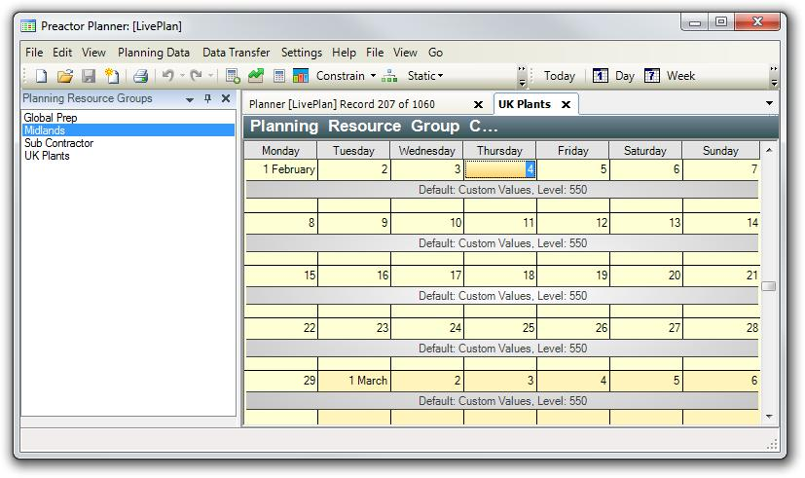

Приведенный выше пример показывает группы планирования ресурсов Великобритании Растения. Окно календаря показывает, что шаблон «Market Harborough 7 дней» относится к этой группе планирования ресурсов.

Планирование групп ресурсов - Шаблоны

Планирование ресурсов Группы Шаблоны могут быть просмотрены и отредактированы:

планировщик ► Посмотреть ► Календари ► Планирование групп ресурсов ► Планирование шаблонов группы ресурсов

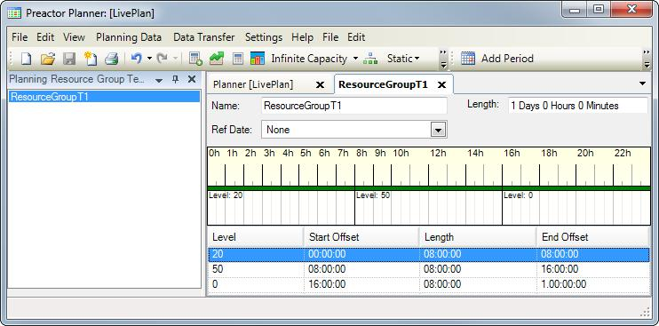

Шаблоны планирование ресурсов Группы присваивается планирования группы ресурсов для определения уровней мощности.

Планирование Группа ресурсов - Новые шаблоны

Новый шаблон планирования Группы ресурсов могут быть созданы из:

планировщик ► Посмотреть ► Календари ► Планирование групп ресурсов ► Шаблон New Группа планирования ресурсов

Шаблоны планирование ресурсов Группы присваивается планирования группы ресурсов для определения уровней мощности.

- 167 -

Использование календарей

Планирование ресурсов

Список планирования группы ресурсов открывается:

планировщик ► Посмотреть ► Календари ► Планирование групп ресурсов ► Группа планирования ресурсов

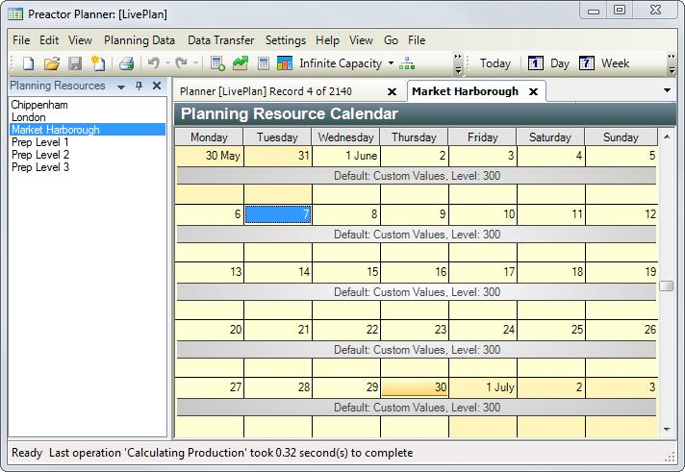

Двойной щелчок на одном из ресурсов планирования откроется окно для календаря этого ресурса.

Планирование ресурсов - Шаблоны

Планирование Шаблоны ресурсов можно просматривать и редактировать из:

планировщик ► Посмотреть ► Календари ► Планирование ресурсов ► Планирование Шаблоны ресурсов

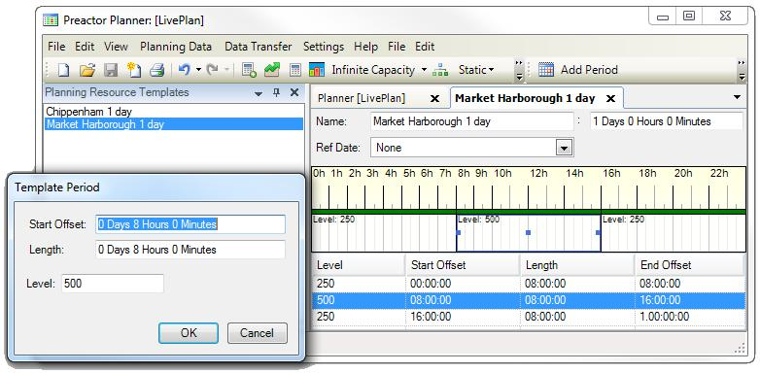

Изменения, внесенные в существующие шаблоны будут влиять на все ресурсы планирования, которые имеют шаблон, возложенные на них.

Шаблоны планирования ресурсов назначены планирования ресурсов для определения уровней мощности.

Планирование ресурсов - Новые шаблоны

Новый шаблон планирования Группы ресурсов могут быть созданы из:

планировщик ► Посмотреть ► Календари ► Планирование ресурсов ► Шаблон New Resource Planning

Шаблоны планирования ресурсов назначены планирования группы ресурсов для определения уровней мощности.

Пункт Ресурсы

Список планирования группы ресурсов открывается:

- 168 -

Использование календарей

планировщик ► Посмотреть ► Календари ► Предметы ► Пункт Ресурсы

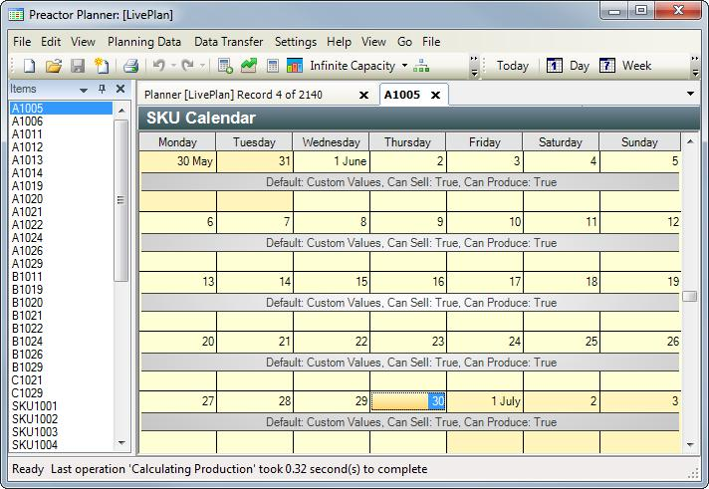

Двойной щелчок на одном из ресурсов Пункт откроется окно для календаря этого ресурса.

№ шаблона ресурса

Шаблоны Пункт ресурсов могут быть просмотрены и отредактированы:

планировщик ► Посмотреть ► Календари ► Предметы ► Шаблоны товара

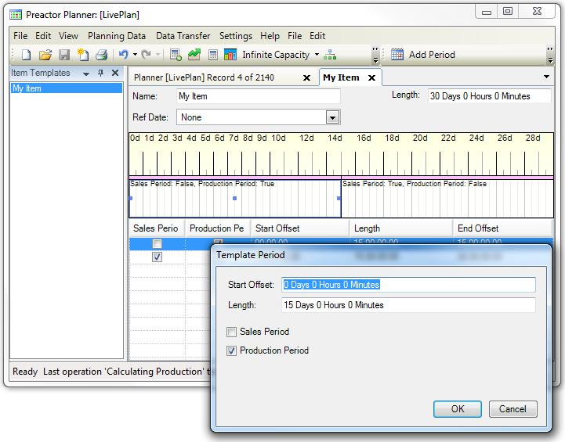

Изменения, внесенные в существующие шаблоны будут влиять на все элементы, которые имеют шаблон, возложенные на них.

шаблоны Пункт ресурсов присваиваются элементам для определения их продаж и производственных периодов.

Пункт ресурс - Новые шаблоны

Новый шаблон Item Ресурс может быть создан из:

планировщик ► Посмотреть ► Календари ► Предметы ► Новые шаблоны товара

шаблоны Пункт ресурсов присваиваются элементам для определения их продаж и производственных периодов.

- 169 -

Графики

Графики

Емкость использования

Емкость Использование может быть показано:

* Планирование ресурсов участка
* Группа планирования ресурсов участка
* Планирование ресурсов нескольких Plot.

Чтобы открыть окно, выберите:

Посмотреть ► Данные диаграммы ► Емкость использования ► [Выбранный тип дисплея].

Мощности график иллюстрирует объемы производства, более доступной мощности.

Емкость представлен цветной фоновой области и объемы производства представлены цветных блоков в вертикальном положении колонн.

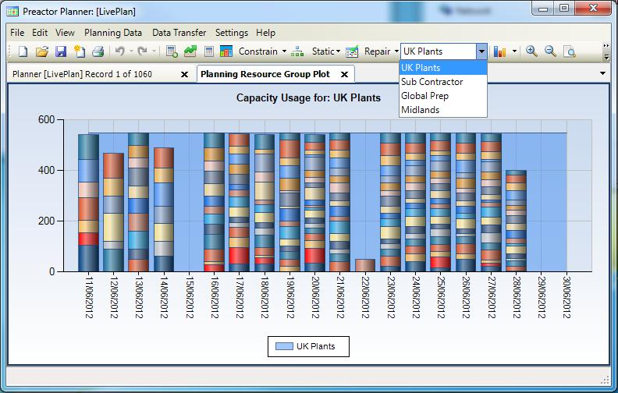

Значения производства могут быть изменены левой кнопкой мыши на цветном блоке и перетаскивание, что блок вверх или вниз. Фактическое значение будет отображаться в ходе процесса. Производство также можно перетаскивать с одной даты на другую нажав левой кнопкой мыши на цветном блоке и перетащить блок на другую дату. Любые изменения, внесенные в дату производства или значение в таблице будут автоматически обновлять Planner.

Для просмотра другой емкости Группы, выберите его из выпадающего меню.

Емкость Цвета

Для того, чтобы открыть окно емкости цвета, выберите:

Посмотреть ► Данные диаграммы ► Емкость использования ► Емкость Цвета

Это отображает таблицу емкости цвета, как описано в Provisioning данных - Планировщик данных - Планирование параметров - Capacity цвета. Только выбор цвета может быть отредактирован здесь. Дважды щелкните запись, чтобы открыть окно цвета редактирования.

- 170 -

Графики

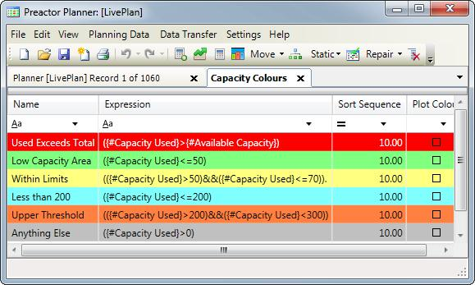

Оповещения емкости

Для того, чтобы открыть окно емкости цвета, выберите:

Посмотреть ► Данные диаграммы ► Емкость использования ► Оповещения емкости

Это показывает окно оповещения о ёмкости на правой стороне планировщика.

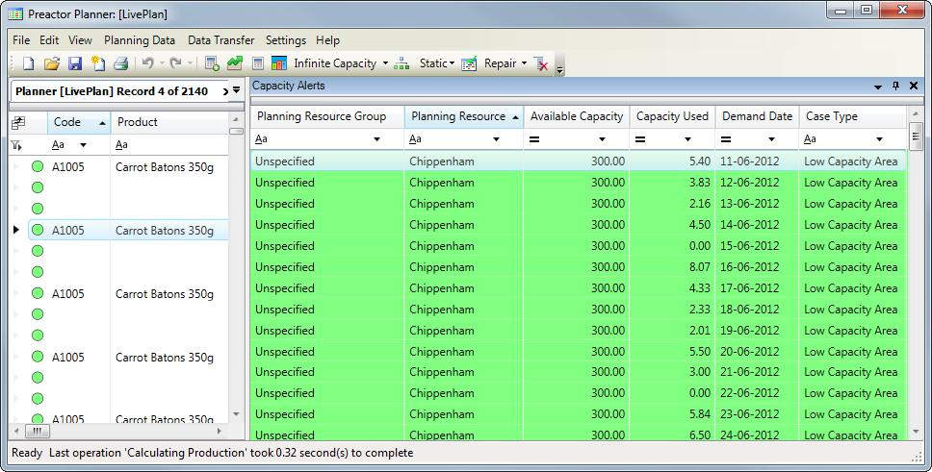

Используйте фильтры столбцов для фильтрации записей в окне Alerts емкости, которые соответствуют критериям.

BoM Круговая диаграмма

Это показывает элементы в верхнем уровне ОГО.

Графики - Анализ плана

Вступление

Планировщик предлагает ряд выходов для анализа плана, начиная с:

Посмотреть ► Данные диаграммы ► ...

Это включает

* Емкость использования
* Фото Профиль просмотра
* Всего холдинговая
* BoM Круговая диаграмма

- 171 -

Графики

Фото Профиль просмотра

Все результаты спроса представлены на фондовом профиль Viewer. Это может быть доступно:

Посмотреть ► Данные диаграммы ► Фото Профиль просмотра

- Выберите элемент из окна выпадающего на панели инструментов

или же

Из окна Demand, щелкните правой кнопкой мыши на записи и выберите Chart Data ► Просмотр профиля Stock.

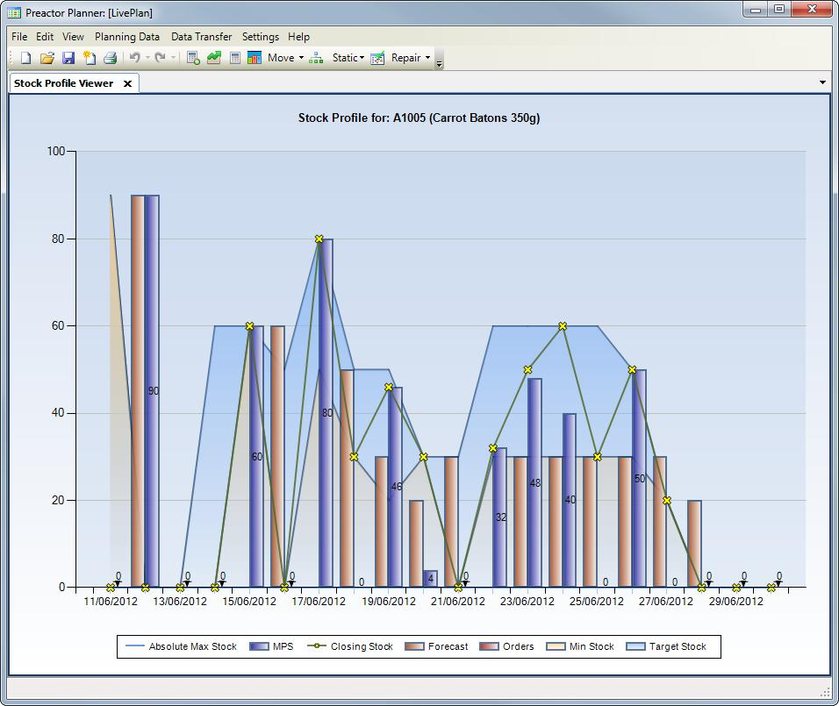

Stock профиль может отображать число возможных рядов, выбираемый из панели инструментов):

* **MPS Результат**

Предлагаемая продукция требуется для конкретного дня. Нулевое МПС Значение представлено стрелкой вверх.

* **Прогнозируемый Stock**

Прогнозируемый уровень запасов этого пункта на каждый день.

* **Прогноз**

Общее количество для прогнозов на дату

* **заказы**

Общее количество заказов на сегодняшний день.

* **Минимальный сток**

Минимальная холдинговая требуется для элемента на каждый день

* **Target Stock**

Идеальный Акционерной требуется для элемента на каждый день

План может быть изменен путем перетаскивания столбцов результата ОББА в таблице на другое значение. Щелкните правой кнопкой мыши на одном из пурпурных колонн и удерживайте и перетащите колонку вверх или вниз на новое значение. Включение точечных меток, чтобы увидеть фактическое значение. Любой

- 172 -

Отчеты

Изменения, внесенные в изображения профиля графике будет автоматически изменять соответствующее значение в Planner.

МОБ Результат Значение может быть в диапазоне от нулевого значения с помощью левой кнопкой мыши на точках метки (0) и перетаскивание вверх.

Можно переключиться на диаграмму для другого элемента с помощью изображения профиля раскрывающегося списка. Как только будет выбран другой элемент график будет изменяться для отображения соответствующих данных для этого элемента.

Как только есть достоверные данные для графа фондового профиля (вычислить запас, а затем рассчитать MPS, а затем посмотреть на фондовом профиле), способность динамически изменять запас или заказы путем перетаскивания столбцов графика может быть отключено.

Отчеты

Планировщик Отчеты

Смотрите также Генерация отчетов за помощь в создании отчетов и Отчет Readingо том, как для чтения и навигации вывода отчета. Примечание - многие отчеты имеют Drill Down отчеты доступны.

Планировщик Отчеты обычно включают в себя следующее:

* Ниже минимального запаса

Для каждого элемента, показывает описание, дата спроса; закрытие и минимальные запасы.

* Больше Максимальная складе

Для каждого пункта и даты спроса, показывает: закрытие и максимальные запасы.

* Все емкости

Для каждой группы производственных мощностей, дает емкость, занятой и% по дате.

* Производительность по группе планирования по дате

Для каждой даты, списки мощности используются и% для каждого PG.

* требовать
* Предметы

Для каждого пункта -

  Единица измерения,

* Уровень предмета,
* Включите в планировании?
* Максимальные и целевые дни крышки,
* Минимальное и максимальное количество повторного заказа,
* Reorder несколько,
* Производительность и планирование групповых имен,
* Из жизни

Для каждого пункта, требуют даты, из жизни запасов, продуктов и всего.

* План сравнения

Бок о бок сравнение производства и общее количество дней покрытия по дате для двух выбираемых Datasets сохранены.

* Импортные продажи

Для каждого элемента, показывает дату и количество заказа.

* Импортные запасы

Для каждого элемента, показывает; количество, производство и вне сроков жизни.

- 173 -

Краткий справочник

* Все заказы
* Дни Накройте пунктом
* общее количество дней Накройте за допустимые пределы
* Всего Дни обложки

Краткий справочник

|  |  |  |  |
| --- | --- | --- | --- |
| Какие | Как |  |  |
|  |  | |  |
|  | Из Preactor Desktop: | |  |
| Пункт Участок Цвет в Planner Capacity участок | Обслуживание данных ► Предметы | |  |
| ► Двойной щелчок Пункт | |  |
|  |  |
|  | ► Пункт Отображение данных | |  |
|  |  | |  |
|  | Preactor Desktop: ► Обслуживание данных | |  |
| Пункт сортировки Планировщика Capacity участок | ► Пункты (Двойной щелчок элемент) | |  |
|  | ► Пункт Отображение данных | |  |
| Колонны |  |  |  |
| В Планировщик можно скрыть / показать столбцы для достижения других | Панель инструментов значок |  |  |
| вид данных. |  |  |  |
|  |  |  |  |
| Спрос Цвет Включение / выключение | Панель инструментов значок |  |  |
|  | Для предоставления / зрения: | |  |
|  | Preactor Desktop: | |  |
|  | Обслуживание данных ► Набор Планировщик | |  |
| Планировщик Threshold Provisioning | порог |  |  |
| - Какие цвета к / используются для обозначения различных уровней запасов |  |  |  |
|  | Для того, чтобы Вид: изнутри Планировщик: | |  |
|  | Посмотреть ► запрос данных | |  |
|  | ► Набор Планировщик Threshold. | |  |
|  |  | |  |
| Сообщения - Завершенные задачи, Включение / выключение | настройки ► Настройки приложения | |  |
| - Показать сообщения для завершенных задач. | |  |
|  |  |
| Сообщения - Показать Последнюю Задачу Включить / Выключить | настройки ► Настройки приложения | |  |
| Он помещает сообщение в нижней левой части окна планировщика после обновления и т.д. |  |
| ► Показать последнее задание Done | |  |
| и дает время для выполнения этого действия. |  |
|  |  |  |
|  |  | |  |
|  | Preactor Desktop: ► Обслуживание данных | |  |
| Группа планирования Цвета | ► Пункты (Двойной щелчок элемент) | |  |
|  | ► Пункт Отображение данных | |  |
| Фото Profile Chart - Включение / выключение Выбор данных | Панель инструментов Иконка | и выберите требуемый |  |
| данные, которые будут отображаться. | |  |
|  |  |
|  |  |  |  |



**Для определения цвета:**

Фото профиля Цвета диаграммы

Цвета должны быть определены, то цвета должны быть включены

Панель инструментов - Панель инструментов всплывающих подсказок Включить / Выключить

Из Preactor Desktop:

Обслуживание данных ► параметры

- Редактировать Параметры изображения Plot для этого пара-метр.

**Включение Цвета**

В Планировщик:

настройки ► Настройки приложения

* Флажок «Использовать индивидуальный цвет со Заговор правой кнопкой мыши на панели инструментов Область выберите Cus-

- 174 -

Краткий справочник

|  |  |
| --- | --- |
| Какие | Как |
|  |  |
|  | tomize. |

► Выберите Функции

Preactor Sequencer

Планирование

Preactor Sequencer

Вступление

Sequencer является сердцем системы планирования и содержит редактор календаря, расписание, участки, диаграммы трассировки и окно использования. Он устанавливает календарный сдвиг модели для первичных и вторичных ресурсов, обеспечивает автоматическую и ручную функцию планирования и выполняет все конечные расчеты емкости.

Для того, чтобы войти в секвенсор

* На панели Workspace навигации в Preactor Desktop, выберите Общий (в активной панели) и нажмите кнопку Generate Schedule. Sequencer открывает обзорное окно:

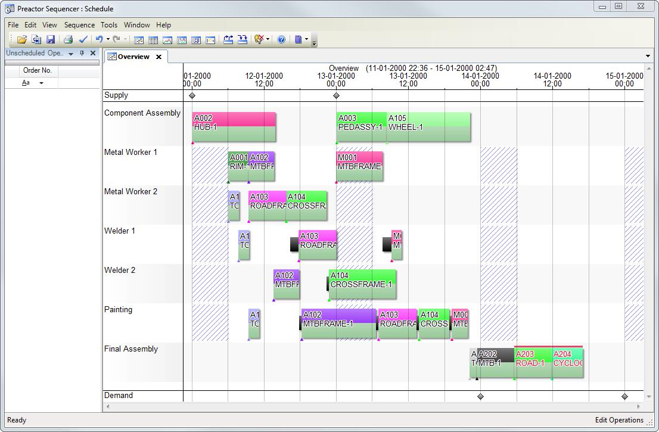

Чтобы открыть дополнительные окна с вкладками в секвенсоре

* Выберите окно из опции меню Вид
* Выберите окно из панели инструментов

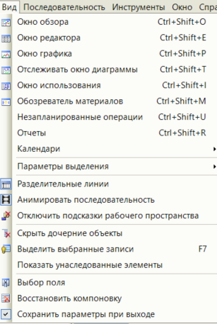

Меню Бары и панели

Выбор любой строки меню отображает подменю, показывая, доступные варианты. Доступная каждая опция меню зависит от контекста активного окна секвенсора.

Панели инструменты тоже зависят от контекста выбранного окна в секвенсоре. Здесь отображается панель инструментов «Стандартная», но вы можете щелкнуть правой кнопкой на панели, чтобы активировать другие панели.

Концепции

Панель

Sequencer использует два типа отображения окна «Стыковка» и окно «с вкладками».

Календари и отчеты представлены по краям экрана, как скрытые стыковочные окна, которые отображаются при щелчке на соответствующей кладке. Внеплановые операции появляются в пристыкованой панели в левой части экрана.

Для того, чтобы обеспечить большую площадь экрана для отображения секвенсора панель «Внеплановые операции» также могут быть представлены в скрытом окне, нажав на Auto Hide в правом верхнем углу панели.

Layout Window

* Окно отображения секвенсора (рабочая область) может быть изменен в соответствии с вашими требованиями, и обычно не сохраняется при выходе из Sequencer.
* Рабочая область может быть сохранена (в качестве имени рабочего) и загружена для использования в будущем, или может быть сохранена при выходе из секвенсора и повторно использоватьс при входе в секвенсоре в будущем - с помощью окна ► Рабочие пространства опций меню.

Оконные шрифты

* Шрифты для текста в ряде окон может быть изменен из пункта меню: Инструменты ► Опции ► Среда.

Концепции

Планирование

Алгоритмы

Планирование производства

Алгоритмы

Все продукты планирования Preactor можно использовать последовательный или заказ на методе планирования времени, найденной в системах FCS. Здесь, каждый заказ, загружается в последовательности, в зависимости от срока, приоритет и т.д., и операций, которые загружаются вперед, назад или двунаправленным.

Кроме того, APS позволяет использовать параллельный метод погрузки, где, как и каждый ресурс становится свободным, операции выбираются из очередей работы, ожидающих обработки, используя промышленный стандартдиспетчерская правила.

Например, вы можете захотеть, чтобы минимизировать время установки путем выбора операций в определенной последовательности цветов. Период упреждающего можно определить, чтобы решить, какие операции должны быть выведены вперед для того, чтобы свести к минимуму настроек при создании расписания.

Пример последовательности зависимых переналадки можно увидеть на веб-сайте Preactor.

Алгоритмические Секвенирование

Секвенсор использует алгоритм для выбора заказа и помещает каждую операцию для этого порядка на борту планирования. Он повторяет этот процесс до тех пор, все заказы (и, следовательно, все операции) были загружены.

Каждая операция загружается по указанному ресурсу на первом доступном временном интервале, который удовлетворяет ограничениям для этой операции. Заказа на-времени процесс строительства, иногда называемый метод, основанный заказа или последовательного загрузка, как показано на следующих схемах. В этом примере мы сначала загрузить Order A, затем B заказ, и, наконец, заказ C.

- 177 -

Концепции

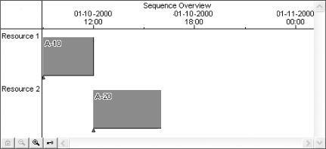

Шаг 1: Загрузка заказа A

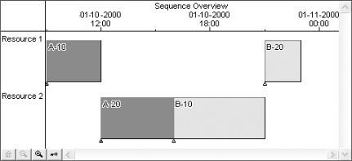

Шаг 2: Порядок загрузки B

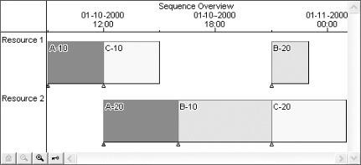

Шаг 3: Порядок загрузки C

В заказ-на-времени секвенсор, выбирая последовательность, в которой загружаются заказы на доску планирования контролирует график. После того, как заказ выбран, все свои операции загружаются в простой, неизменное образом.

Следовательно, ключ к качеству графика, который генерируется алгоритмической секвенсор является правилом диспетчеризация - то есть правило, которое используется для выбора порядка порядка загрузки.

Есть ряд очень простых эвристических правил, которые могут быть использованы для выбора последовательности для загрузки заказов на доске планирования. Одно правило, которое может быть использовано для выбора последовательности заказов для сортировки заказов по значению приоритета, который был назначен для каждого заказа. Другие возможные критерии сортировки являются ранняя дата, ранняя дата выпуска, и наименьшее оставшееся время провисает. Ни одно из этих правил не являются оптимальными в математическом смысле. Каждое правило представляет собой другую стратегию и направленность в планировании заказов. Так, например, из-за правила даты, связанные с (ранний срок, не менее оставаясь слабину) сосредоточить внимание на сокращении числа просроченных заказов, в то время как на основе приоритетов правилом стремится выполнять самые важные заказы как можно быстрее.

В некоторых применениях, данная операция может быть выполнена на двух или более различных ресурсов. Например, операция сверления может быть выполнена на любом из двух сверл. В таких случаях, график в алгоритмической секвенсор сначала определяется последовательностью заказов, то по правилу, которое используется для определения того, какой ресурс данной операции назначается во время процесса загрузки. Опять же, простые эвристические правила (например, назначить операцию на ресурс, который завершит работу первым) могут быть использованы для определения расписания.

Обратная Секвенирование

Хотя порядок-на-время секвенсор обычно загружает каждый заказ рабочее вперед во время, начиная с первой операцией и продолжается вплоть до последней операции, (вперед секвенирование), можно также использовать эту же схему секвенирования, но полностью изменить процедура для работы в обратном направлении во время (обратной последовательности).

В этом случае, секвенсор начинается с загрузки последней операции для того, чтобы закончить его в срок. Затем он продолжает загрузив предшествующую операцию ордера, чтобы закончить в момент начала последней операции. Этот процесс продолжается, работает в обратном направлении во время, пока не будет загружена первая операция для заказа. На данный момент, секвенсор затем выбирает новый порядок загрузки и повторяет весь процесс снова, начиная с последней операцией и работать в обратном направлении во время. Он по-прежнему в этой моде, пока не будут загружены все заказы.

- 178 -

Концепции

На следующей диаграмме показан график, генерируемый обратные секвенирования Заказы A, B, и C, где вертикальная линия справа обозначает срок для всех трех заказов.

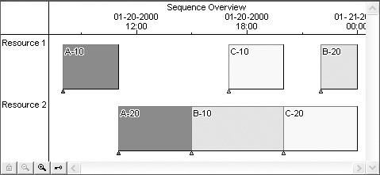

Назад Диаграмма последовательности для заказов A, B, C и

Преимущество обратной алгоритмической секвенсор, что он всегда генерирует график, который не имеет просроченных заказов. Тем не менее, график может потребоваться время начала, которые неосуществимы; то есть заказы должны начинаться до текущего времени.

В сущности, заказ-на-время секвенсор вперед фиксирует время начала для заказа и определяет конечное время (что может привести к нарушению сроков), в то время как в обратном порядке по-время секвенсор фиксирует конечное время и определяет время начала. Хотя идея построения графика, который не имеет просроченных заказов обжалует назад секвенирование имеет некоторые практические ограничения, даже в тех случаях, когда генерируется допустимое решение.

Обратное планирование сдвигает все заказы справа на доске планирования так, что они начинают как можно позже в тот же время удовлетворения срока. Это означает, что не существует никакого времени буфера в системе и любые сбои, которые происходят; (Машина срывы, поздний материал прибытия, и т.д.), как правило, создают поздние заказы. Кроме того, откладывая использование нашего имеющегося потенциала и ждать до последней минуты, чтобы начать каждый заказ, мы сдаемся возможность рассмотреть дополнительные заказы, которые могут прибыть позже и должны быть добавлены к графике. По этим причинам многие планировщиков предпочитают прямую последовательность. Существует также тенденция к обратной последовательности для получения более низкое использования ресурсов. Если рассматривать обратные диаграммы секвенирования, зазор оставлен между операциями A-10 и B-20 на ресурс 1. Вполне вероятно, что зазор слишком мал, чтобы быть заполнены операциями, загруженных позже в процессе секвенирования, что приводит к снижению утилизации. Если работа была вперед секвенировала разрыв был бы в конце B-20 (т.е. добавляется к еще неиспользованный пулу мощности), что делает его доступным для других операций любой продолжительности. Можно также использовать алгоритмический секвенсор в двунаправленном режиме. В этом случае мы выбираем операцию где-то в середине порядка и планировать остальные операции с использованием вперед последовательности и предыдущие операции с использованием обратной последовательности. Это полезно в тех случаях, когда у нас есть свободный слот времени на критических, сильно используемые ресурсы, и мы хотим назначить операцию этого критического ресурс, а затем загрузить его вверх и вниз по операции вокруг этой операции. Мы можем сделать это, фиксируя операции на критическом ресурсе и двунаправленного секвенирование остальных операций для этого заказа. Таким образом, алгоритмический секвенсор является простым и быстрым способом для загрузки набора заказов на доске планирования. График полностью определяется заданием последовательности заказов и правила для выбора между ресурсами.

Моделирование на основе секвенирования

Моделирование на основе секвенирования обеспечивает привлекательную альтернативу алгоритмической последовательности, предоставляя простой, но очень гибкий способ построения графика. В целом, на основе моделирования секвенсор также может производить любой график, который производится с помощью алгоритмического секвенсор. Тем не менее, на основе моделирования секвенсор может также учитывать множество графиков, которые не могут быть рассмотрены алгоритмического секвенсор. Таким образом, моделирование на основе секвенирования подход, который иногда называют как метод ресурса, основанного или параллельной загрузки, может создавать лучшие графики, чем алгоритмической секвенсор, но это зависит очень бы от того, что вы считаете, что «лучше» график.

В отличие от алгоритмического секвенсор, моделирование на основе секвенсера и загружает операцию во времени. При загрузке отдельных операций, а не целых порядков, моделирование на основе секвенсор имеет более тонкий контроль над тем, как операции погрузки на борт планирования. Эта операция-на-время загрузка является ключом к дополнительной гибкости в генерации расписания с использованием моделирования на основе секвенсора.

Второе принципиальное различие между алгоритмической и моделирования на основе секвенсора, что моделирование на основе секвенсор строит график в одном временном проходе путем перемещения вперед от одного времени события к другому. Моделирование на основе секвенсор начинается в текущий момент времени и загружает все операции, которые могут начать сейчас. Обратите внимание, что эти операции не

происходит из одного порядка, как и в случае заказа на-время секвенсора, но может быть взята из всего набора заказов. После того, как все операции, которые можно начать в это время события были загружены, моделирование на основе секвенсор продвигается время к следующему событию, например, в первый раз завершения для любой операции на доске планирования. В этом случае, занятый ресурс только что изменил на холостом ходу; следовательно, на основе моделирования секвенсор пытается загрузить дополнительные операции в это новое время события. Моделирование на основе секвенсор продолжается таким образом, опережая время вперед к следующему времени события и загрузки дополнительных операций по мере поступления ресурсов в режиме ожидания до тех пор, пока не будут загружены все операции.

Следующий набор фигур иллюстрируют этапы в процессе строительства на основе моделирования. В каждом из фигур, вертикальная линия обозначает текущее значение моделируемого времени. Первый шаг в моделировании на основе секвенсора, чтобы загрузить все операции, которые могут начать в текущий момент времени.

В этом примере:

* Шаг 1: Операция 10 для заказа A (A-10) может быть загружен на ресурсе 1 и операциях 10 для заказа B (B-10) может быть загружен на ресурсе 2.

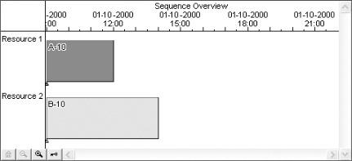

Шаг 1: Загрузка Операция A-10 и B-10

* Шаг 2: модельное время продвигается в конечное время операции А-10, и операция С-10 затем загружают на ресурс 1.

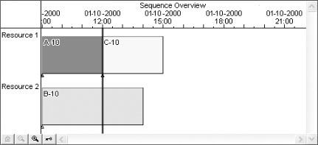

Шаг 2: Загрузка Операция С-10

* Шаг 3: модельное время продвигается к концу операции B-10, и операция А-20 загружается на ресурс 2.

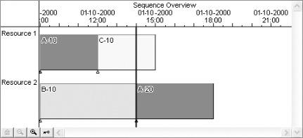

Шаг 3: Загрузить Операция А-20

* Шаг 4: модельное время продвигается к концу операции C-10, и операция Б-20 загружается на ресурс 1.

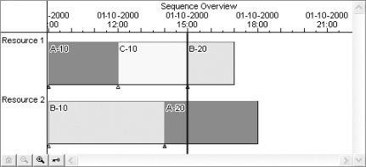

Шаг 4: Загрузка Операция Б-20

* Шаг 5: модельное время продвигается к концу операции B-20. Так как никакие дальнейшие операции не остаются быть загружены на ресурсе 1, смоделировано время подошло к концу операции А-20, где последняя операция, С-20, загружается на ресурсе 2.

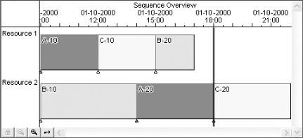

Шаг 5: Загрузка Операция С-20

В отличие от алгоритмического секвенсор, моделирование на основе секвенсора только перемещает время вперед. Это только продвигается вперед время, когда все операции, которые должны быть загружены в то время были загружены. Таким образом, моделирование на основе секвенсор временно останавливает время и анализирует набор всего заказа, перейти к следующему времени события, как только все операции были загружены. Алгоритмический секвенсор, с другой стороны, постоянно двигается вперед и назад вовремя, как он загружает все операции для каждого заказа. Она начинается в текущий момент времени и идет вперед во время загрузки всех операций для этого первого порядка. Затем он возвращается снова к текущему времени и снова двигается вперед во время загрузок всех операций для второго порядка. Он по-прежнему в этой моде, двигаясь вперед и назад во времени, пока все заказы не будут полностью загружены на доске планирования. Следовательно,

В Preactor 400 APS моделирования на основе секвенсора, мы контролируем график с помощью диспетчерских правил, которые выбирают следующую операцию загрузки.

Типовые правила выбора следующей операции

* с самым коротким временем установки
* с самым коротким временем обработки
* с самой ранней датой
* с наименьшим значением критического соотношения
* в предпочтительной последовательности и т.д.

Хотя понятие нагрузки, используемое в моделирование на основе Sequencer обеспечивает большую гибкость при генерации графика, эффективное использование этой гибкости зависят от правил диспетчеризации, выбранных, чтобы выбрать следующую операцию для ресурса из очереди работ, ожидающей обработки. Preactor 400 APS использует стандартные и настраиваемые диспетчерские правила, и это обсуждается далее в разделе, посвященном Preactor 400 APS.

Есть недостатки в использовании моделирования на основе секвенсора тоже. Пример будет использовать правило диспетчеризации, который сводит к минимуму опоздания, таким как «критическое отношение», где выбор операций будет на основе оставшегося времени работы по сравнению с временем доставки. В этой ситуации, если емкость является проблемой, моделирование на основе секвенсор будет стремиться свести к минимуму общего опоздания всех заказов, но вы бы большее количество просроченных заказов (т.е. большого количества слегка конце заказов). Алгоритмический секвенсор с использованием должным образом параметра даты приоритета будет производить меньше просроченные заказы (то есть небольшое количество очень поздних заказов). В этой ситуации пользователь может сосредоточить внимание более легко на те заказы, которые, согласно прогнозам, будет поздно.

Алгоритмического секвенсор может также контролировать некоторые параметры процесса более эффективно, чем секвенсор на основе моделирования. Например, во многих пищевой и перерабатывающей промышленности часто является обязательным требованием, чтобы контролировать количество времени, которое ожидает работы между этапами процесса (пища может испортить). Поскольку алгоритмическая секвенсор загружает полный порядок в то время, он может легко проверить, если интервалы между операциями являются правильными, и корректировать их в случае необходимости.

Моделирование на основе секвенсор имеет меньше контроля, потому что, когда он загружает первую операцию она не знает, когда следующая операция будет загружена. Позже, когда следующая операция загрузки, оно не может быть возможным, чтобы переместить первую операцию, потому что другая работа была загружена между ними.

В целом, на основе секвенсор моделирования с использованием First In First Out (FIFO), как правило, диспетчерской, будет генерировать расписание с более эффективным использованием ресурсов и более коротким общим промежутком расписания, чем алгоритмической секвенсор, но за счет более высокого незавершенным.

Встроенный Планирование правил

Системы планирования APS оснащены встроенным правилам планирования.

Примерами этого являются:

Предпочтительные последовательности (по атрибуту порядка, время установки, время процесса, критическое отношение)

Минимизация Работы в процессе (НЗП) вперед

Минимизация WIP задом

Селективный Узкое (ТОС)

Динамический Узкое

Минимизация Общая настройка

агитация

Правило предпочтительной последовательности представляет собой данные привод. Вы можете выбрать критерии, по которым создается предпочтительная последовательность. Критическое соотношение используют, например, для минимизации поздних заказов путем динамического изменения приоритета заказов на основе сравнения оставшегося времени процесса со временем истечения срока.

Минимизировать правила WIP последовательных правила, которые стремятся свести к минимуму грима срока для каждого заказа. Min WIP вперед загружает каждый заказ вперед от текущего времени, блокирует последнюю операцию и обратные последовательности оттуда. Min WIP назад загружает каждый заказ от его срока, блокирует первую операцию и вперед последовательность оттуда.

Правило Селективного Узкое основано на теории ограничений (TOC) философии. Он работает пользователь, выбирающий на «Bottleneck ресурс» или «Bottleneck группу ресурсов». Каждый заказ затем назад по расписанию из Впритык (менее буферов доставки). Любые операции, загруженные на узкие местах ресурса смещены по времени Узкого буфера (определенное в таблице данных ресурсов для каждого ресурса), который предназначен, чтобы дать некоторую «слабину» таким образом, что любые задержки в операции перед узким местом ресурса не приведут причем «голодали» работы. Preactor затем определяет, является ли какие-либо операции в таком порядке должны начаться до текущего времени. Если это так, то эти операции повторно запланированы вперед с использованием до некоторыхов или всего буфера узкого места.

Правило динамического Узкое является улучшением по сравнению с классическим селективного планирования узких мест, где узкое место будет «блуждать» в зависимости от текущего ассортимента продукции, который планируется. Вместо предварительной обработки ваших заказов, чтобы определить один узкое место, динамическое Узкое Правило вычисляет узкое место индивидуально для каждого заказа. Операции «вверх по течению» узкое место, затем в обратном направлении секвенировала вставку буфера ресурсов, как правило, в Selective Bottleneck.

Минимизация Общее правило настройки аналогична в некоторых отношениях правилу предпочтительной последовательности. Однако он ориентирован исключительно на минимизацию установки или переключения времени на ресурсы. В правиле предпочтительной последовательности, поскольку каждый ресурс становится неактивной она выбирает следующую операцию для загрузки на основе предпочтительных критериев последовательности в базе данных ресурсов без учета других ресурсов, которые также могут быть использованы. Таким образом, при условии, один или несколько операций могут выполняться на ресурсе, и они лежали в «Look Ahead окна» один из них будет запланирован на основе предпочтительной последовательности. В Minimize Общего правила настройки, рассмотрение производятся во всех ресурсах, способных запустить операцию, даже если они все еще заняты. Правило не использует предпочтительные критерии последовательности в таблице ресурсов. Она тем не менее использовать «Look Ahead окна»

Правило Агитация используется, когда производственный график должен быть создан в волнах и использует сценарий PESP. Когда запускается правило, диалоговое окно с запросом пользователя ввести Опорную Дату, Период кампании и количество появляется кампания. Первый проход правила находит все заказы, где отсчета времени вводится больше или равен сроку заказа, эти заказы затем вперед по расписанию. Ссылка Дата затем увеличивается на период кампании, количество

- 182 -

Концепции

Кампания убавления. Второй проход правила снова найти все заказы, где отсчета времени вводится больше или равен сроку заказа. Количество проходов правило будет таким же, как число, введенное в поле Количество кампаний.

Последовательная и параллельная загрузка операций

Preactor 400 APS имеет альтернативный двигатель планирования для систем FCS.

С двигателем планирования FCS все операции по порядку загружаются на графику, прежде чем другой заказ считаются.

В APS вы также можете выбрать, чтобы загрузить одну операцию в это время и использовать так называемые диспетчерские правила для выбора операции загрузки следующего.

Параллельные правила загрузки являются ресурсом специфичен. Операции, которые готовы к загрузке помещаются в один или несколько очередей, которые могут быть ранжированы в соответствии с правилом, назначенного ресурса. Как ресурс становится свободным, он выглядит в очереди операций ожидания и выбирает лучший друг обрабатывать дальше.

Стандартное правило предпочтительной последовательности использует эту логику. Она также имеет «Посмотрите вперед окно», которое определяет период времени, который используется для определения того, следует ли операции быть разрешена в очередь для конкретного ресурса. Когда ресурс становится свободным правило определяет, что его внешний вид впереди окно от текущего времени. Если операция из заказа имеет дату выполнения в пределах этого окна, то это разрешено в очередь правила диспетчеризацию.

Заказ и эксплуатации Отношения

Секвенирование Заказы с использованием операционных номеров

Когда число операций используются для определения последовательности операций в пределах порядка Preactor секвенсор предполагает, что меньшее число операций должно быть выполнено до более высоких чисел операции и операции с тем же номером операции могут быть выполнены параллельно.

Определение операции отношения таким образом довольно легко и имеет то преимущество, что вы можете легко вставить или удалить операции без необходимости пересмотреть параметры предыдущих или последующих операций. Все операции Ордена рассматриваются в целом и последовательность в одном действии.

Тем не менее, существуют значительные ограничения, таким образом, что число операций могут быть использованы для моделирования сборки и Dis-сборку в порядке.

Например, рассмотрим сборку в следующем порядке:

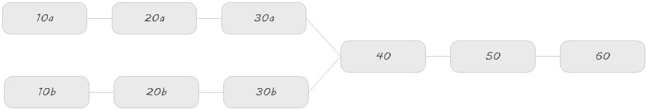

Используя номер операции отношения только две операции 10s должны быть выполнены прежде, чем любой из операций 20-х и 20-х годов обе операции должны быть выполнены прежде, чем любой из операции 30-х годов.

Часто, с узлом этого типа, операции 10а, 20а и 30а могут быть выполнены независимо друг от друга операций 10b, 20b и 30b. Только точка, в которой требуется зависимость является при операции 40.

Секвенирование Заказы Использование СДЕЛАНО ОТ

Определение последовательности действий с использованием СДЕЛАНО ОТ преодолевает ограничения подразумевая связь с использованием номера операции. Однако создание отношений является более сложным.

- 183 -

Концепции

В приведенном выше примере СДЕЛАНО ИЗ таблицы будет выглядеть следующим образом:



Op 10a - нет зависимости

Op 20а - Зависит от Op 10a

Оп 30а - Зависит от Op 20а

Op 10b - Нет зависимости

Op 20b - Зависит от Op 10a

Op 30b - Зависит от Op 20b

Оп 40 - Зависит от Op 30a и 30b Op

Op 50 - Зависит от Op 40

Op 60 - Зависит от Op 50

При секвенирование операций порядка, Preactor создает внутренние виртуальные заказы на секвенирования. Виртуальный заказ составлен из предыдущих и последующих операций плюс, итеративно, любые операции, которые не имеют больше, чем одну предыдущей операции и не больше, чем одну последующей операции.

Глядя на порядок выше, это привело бы в следующих виртуальных заказов:



Виртуальный заказ 1: 10а, 20а, 30а.

Виртуальный заказ 2: 10b, 20b, 30b.

Виртуальный порядок 3: 30а, 30b, 40, 50, 60.

Preactor затем обрабатывает эти виртуальные заказы точно так же, как заказы, определенные с помощью номера операции. Виртуальные заказы становятся доступными для секвенирования, когда неты нераспределенных иждивенцев первой операции. Таким образом, в этом примере, виртуальные заказы 1 и 2 рассматриваются немедленно, Virtual Order 3 рассматривается только один раз как виртуальные Приказы 1 и 2 были упорядочены.

Можно видеть, что виртуальный порядок 3 содержит как операции 30а и 30b; эти операции будут уже упорядочены, прежде Virtual Order 3 считается, так что не будет никаких отношений между ними, кроме операции 40 требует, чтобы они оба были обработаны.

При использовании операции отношения могут включать в себя операции, которые не являются частью одного и того же фактического порядка, однако, используется внутри той же виртуальной концепции заказа.

Операции со сложными отношениями

Некоторые особенности Preactor могут создавать более сложные отношения между операциями, чем только там предшествующих и последующих операций. Эти функции являются:

* Максимальное время между операциями - INTER РАБОТА ИНТЕРВАЛ
* Последующие ресурсные ограничения - ПОСЛЕДУЮЩЕЙ РЕСУРС скованность и СБРОС РЕСУРС ПОСЛЕДУЮЩИЙ
* Вторичные типы использования ограничений, которые могут повлиять на вторичные ограничения за пределами диапазона операции, например «Приращение From Start», «Декремент To End» и т.д.

Использование этих функций необходимо тщательно учитывать при использовании MADE FROM и сборки или Дис сборки. Перечисленные особенности рассматриваются только в пределах каждого заказа, при использовании MADE FROM это означает Виртуальные заказы, созданные внутри. Если какие-либо из этих функций используется в порядке, построенном с использованием MADE FROM, где несколько виртуальных заказами Затем создается неожиданные результаты могут быть получены.

Изложенные ниже сценарии, в которых могут возникнуть проблемы.

Концепции

**INTER РАБОТА ИНТЕРВАЛ**

Если только одна пара операций в порядке, есть и INTER РАБОТА ИНТЕРВАЛ это не вызовет проблемы, однако, если существует цепочка значений INTER OPERATION интервал между смежными операциями, это создает сложную операцию отношения.

В приведенном выше примере, скажем, были определены следующие INTER Интервал работы отношения, фактическая продолжительность интервалов не является определяющим фактором:



Во-первых, Virtual Order 1 будет секвенирования Op 10а, 20а и 30а. Если Op 30а не могут быть упорядочены в течение требуемого времени, Op 20а будет перемещен вперед. Перемещение Op 20а затем может нарушить интервал между Op 10a и 20a, это приведет к Op 10a для перемещения. В конце концов операции 10a, 20a и 30a будет запланирована так, что интервалы будут соблюдены, при условии что доступная емкость.

Virtual Order-теперь будет секвенировал независимо друг от друга.

Наконец виртуального заказа 3 может быть секвенирован, который включает операции 30а и 40, эти две операции имеют ограничение ИНТЕР Интервал работы. Если этот интервал нарушается, Op 30а будет перемещен, однако, как Op 20а не является частью виртуального порядка 3 не будут рассматриваться и не будут перенесены, даже если INTER РАБОТА ИНТЕРВАЛ между ним и Op 30а нарушается. Таким образом, будет возможно окончательный график нарушать INTER OPERATION заданного интервала между Op 20a и 30a Op.

**ПОСЛЕДУЮЩИЕ РЕСУРС CONSTRAINT**

В указанном выше порядке, скажем, Оп 50 может быть выполнена на любом токарном станке или Mill. Op 10a устанавливает Последующий RESOURCE CONSTRAINT для токарного станка. Токарный станок будет установлен в качестве необходимого ресурса для всех последующих операций в виртуальном Заказать 1, Op20a и Op 30а. Однако, для виртуального Одере 3, который содержит Ор 50, без последующего РЕСУРС CONSTRAINT не будет установлен, и операция будет свободно размещаться на токарном станке или Mill.

**Вторичные ограничения**

При операции требует вторичных ограничений, секвенирование двигатель проверяет, что использование этого ограничения заключается в требуемых пределах в течение всего срока использования, ограничений времени установки, эксплуатации или времени всего времени процесса. Если ограничение влияют вне зависимости от продолжительности работы, то дополнительная проверка выполняется после того, как весь заказ (Virtual порядка) планируются. Если ограничение, скажем, увеличивается на одну операцию и декрементируется другим в равных количествах, то ограничение будет проверяться между двумя операциями. Если ограничение не увеличивается и уменьшается на равных количествах, то ограничение извлечено в будущее неопределенно.

Если в нашем примере, увеличивает Оп 10a ограничение и Оп 50 декрементирует ограничение на ту же величину неожиданных результаты могут быть предоставлены в виде Op Op 10 и 50 не в пределах одной и тот же виртуального ордена. Виртуальный заказ 1 будет назначен, но, как ни одна операции в виртуальном порядке не уменьшает ограничение, будет проверен на неопределенное время в будущее. Если нет другого использования ограничения и не существуют какие-либо изменений мощности, вызванные календарями, которые вызывают ограничение будет нарушено,

- 185 -

Концепции

то заказ будет секвенировали. Однако, если в какой-то момент в будущем ограничение нарушается, то Op 10a будет либо по расписанию после нарушения или влево нераспределенные, если это не представляется возможным разместить операцию без нарушения ограничений. Если Op 10a не секвенировали, Virtual Order 3 никогда не будет кандидатом для секвенирования, как Op 30а никогда не будут упорядочены.

Авто разворот

Preactor будет строить детали заказа от маршрутизации (как правило, описанной в таблице Products), BOM и таблиц побочных продуктов. Это называется «Auto Expand» и является функцией Preactor, которая может быть выполнена на импорт или при ручном вводе данных. В самом деле, автоматическое расширение функциональности является гибкой и может расширяться из таблиц п источника в п целевых таблиц. Процесс и отношения, через которые это достигается, описаны ниже. Для стандартных и профессиональных изданий Preactor AS эти отношения устанавливаются, но для окончательного издания отношения могут быть определены в любой допустимый образ для любого числа таблиц.

Авторазвернуть в AS Standard & Professional

Standard & Профессиональные издания Preactor AS имеют фиксированный авто расширить отношения, которые можно охарактеризовать следующим образом.

В таблице Orders расширяется из таблицы Products, используя «Деталь №» поле в качестве идентификатора, чтобы связать порядок и информацию о продукте. Кроме того, таблица заказ BOM расширяется из таблицы Products BOM и Professional таблицы Order СУБПРОДУКТЫ расширяется из таблицы СУБПРОДУКТОВ.

Авто разворот Конфигурации (Ultimate только)

Конфигурация Конечная, которая поставляется с Preactor настроен на работу, как описано выше для Standard & профессиональных изданиях. Однако конфигурации мигрировали из более ранних версий Preactor, или индивидуальные конфигурации, могут быть автоматически настроены расширить в ряде различных способов, как описано ниже.

Для того, чтобы автоматически расширить родительскую операцию для заказа во всех его отдельных операций ссылку на исходную таблицу, которая содержит требуются данные операции. Эта связь создается с Auto Expand классификации, которая определяет поле, которое используется в качестве ссылки в таблицу, которая должна быть использована для создания полного набора операций для данного типа заказа, тип заказа наиболее часто определяется по Товар.

**Расширьте от родительских отношений / детей**

В этом случае отдельные операции определяются как дети ссылочной родительской записи с помощью ссылки DATABASE. Увеличить поля UPDATE заполняются с помощью этого отношения.

Создание отдельных записей операции можно управлять с помощью CONTROL AUTO увеличить классификации на поле типа ПЕРЕКЛЮЧАТЕЛЬ.

После расширение AUTO INCREMENT и UNIQUE полей обновляются, значение по умолчанию установлены и EXPAND UPDATE, всегда UPDATE и поля UPDATE СПРАВОЧНОГО установлены.

**Expand из Матрицы**

Отдельные операции могут быть указаны в AUTO LIST данных, используемые операции являются общими для нескольких продуктов. Одна запись создается в целевой таблице для каждой записи в AUTO LIST источника.

После расширения AUTO INCREMENT и UNIQUE поля обновляются. Значения по умолчанию устанавливаются. Увеличить UPDATE и UPDATE Ссылочные поля установлены.

*Примечание: Этот метод разложения редко используется, и, в то же время это возможно, расширение от отношений родителя / ребенка является предпочтительным методом. Стандартные и профессиональные издания Preactor AS использование отношений родитель / потомок.*

Отключен Развернуть

В ситуации, когда продукт может или не может существовать в указанной таблице, а «отключен» расширения требуется. Отсоединяемое расширить один, где можно либо выбрать продукт из существующего списка или создать специальные заказы, определяя каждый шаг работы. Это означает, что при импорте заказов, эти заказы могут включать в себя полное описание процесса, заказать

- 186 -

Кцепции

информацию заголовка только, или смесь обоих. Автоматическое расширение отношений в Standard & Professional отключены таким образом.

Отдельные отношения полей определены с помощью LOOKUP ИСТОЧНИКА классификации на AUTO Увеличить поле и LOOKUP UPDATE, а не ссылки на базы данных, дополнительные поля LOOKUP источника может быть определены для помощи ручного выбора продукта таким же образом, чтобы дополнительное поле ссылки.

LOOKUP ИСТОЧНИК поля являются свободными полями форматной строки, которая может содержать либо совпадающие строки, которые определяют уникальную ссылку в таблицу источника или специальных данные, которые не присутствует в исходной таблице. Увеличить поля UPDATE также обновляется, когда эталонный найдено.

При импорте заголовка только записи, которые должны быть расширены, поле SOURCE LOOKUP, что является ссылкой на поле, указанное в качестве семьи в исходной таблице должны быть заполнены для расширения, чтобы добиться успеха. Например, если оба «Номер заказа» и «продукт» определяется как LOOKUP SOURCE полей в таблице «Товары» и поле СЕМЬИ в таблице «Товары» определяются как СЕМЬИ (Номер детали), то «Номер» Поле должно быть заполнено в данном импорте.

**Расширение попутных таблиц**

Операции в связанных таблицах также обновляется с помощью расширяемой REFERENCE, порядок MATCH и расширить MATCH классификации посредством ссылки таблицы перекодировки SOURCE. Подстановочные поля UPDATE также обновляются.

Типичное использование было бы создание данных спецификаций для заказов расширены с использованием таблицы продуктов из таблицы спецификации продукта. Минимум 4 таблицы участвует в этом типе расширения, но больше пара таблиц может быть использован при необходимости.

Например:

таблица заказов расширяется из таблицы Products.

Заказ BOM таблица расширяется из таблицы Products BOM.

Заказать СУБПРОДУКТЫ стол расширен из таблицы СУБПРОДУКТОВ.

Только таблицы, которые должны быть расширены необходимость быть связана с основной целевой таблицей, таблицы заказа спецификация и заказ СУБПРОДУКТОВ связаны с таблицей Orders в приведенном выше примере. Таблицы, содержащие данные расширения не должны быть связаны, они связаны косвенно с использованием классификации LOOKUP SOURCE.

Когда записи были созданы в основной целевой таблице, все ассоциированные таблицы искали EXPAND ССЫЛКИ поля. Расширение ссылки используется для создания уникальной ссылки FREE FORMAT строкового основной целевой таблицы, если EXPAND ССЫЛКИ поле присутствует, то предпринимается попыткой расширить соответствующую таблицу, любые записи, созданные в соответствующей таблице будут иметь расширяемое поле REFERENCE присвоен соответствующей значению записи поля.

При расширении связанных с ними таблиц, поиск производится в ассоциированном таблице для любых записей, где все поля ORDER MATCH равны. Если они существуют, то расширение, как предполагается, были выполнены уже и никаких дальнейших действий не предпринимается.

Если записи не совпадают в соответствующей таблице, то расширяемое поле MATCH используется для создания записей в соответствующих таблицах из таблицы, определяемой LOOKUP SOURCE.

Последовательность зависимой приладка

Вместо того, чтобы использовать фиксированное время установки вы можете определить последовательность зависит от настройки или перенастройки времени на основе атрибутов одной операции к другой операции на ресурсе.

Например, последовательность продукта А к продукту B на ресурс может взять на себя 30-минутный время переключения, но продукт B на продукт будет нести 3 часа времени переключения.

Там, где ограниченные данные, это может быть достигнуто при использовании НРАВИТСЯ, как время установки и любят нравится матч поле в таблице Products

- 187 -

Концепции

Где более полные данные доступны, обратитесь к таблице ресурсов и использование последовательности зависит от времени установки кнопки в диалоговом окне Edit Resources Information, чтобы создать матрицу времени переналадки. Обратитесь к этим значениям в таблице Products, используя поле Setup Group.

Бесконечные емкости ресурсов

В большинстве случаев пользователь захочет определить ресурсы, как имеющая «конечная» способность, однако в «бесконечных» ресурсах пропускной способности некоторых обстоятельств может быть выбран для моделирования определенных процессов. Например, операция субподряд всегда может иметь время выполнения 2 дня, независимо от того, сколько партий отправляются и в этом случае бесконечный ресурс под названием Sub-Контракт может быть использован для моделирования задержки.

Альтернативный статус для бесконечной мощности бесконечен со сдвигом Patterns. Это может быть использовано, например, если наш субподрядчик не работает в выходные дни, так что время выполнения 2 дня будет продлено, если отправлено в пятницу.

*Примечание: Если вы хотите, чтобы быть в состоянии сломать или изменить календарь состояние бесконечного ресурса емкости вы должны использовать «Бесконечный со сменной Patterns» вариантом.*

Для того, чтобы установить бесконечный ресурс мощности:

1. Из категории технического обслуживания данных, нажмите на таблицу данных ресурсов. Появится таблица ресурсов данных.
2. Двойной щелчок на записи, которую вы хотите иметь бесконечный потенциал.
3. Нажмите на «выпадающую» стрелке против конечного или бесконечного поля и выберите Бесконечный или Бесконечные со сменной Patterns.

Материалы

Материал управления

**обзор**

Preactor AS позволяет моделировать материалов с использованием функции под названием Material Control. Учитывая спецификацию материалов для заказа, контроля материала соединят необходимые материалы для каждого из этапов работы в рамках этого порядка, применяя правила привязки. Для получения дополнительной информации о построении привязки правил «Строительство привязывая правила» на следующей странице.

Использование материалов отслеживаются через три таблицы:

* Питания таблицы, в котором элементы, которые поставляют материал определены.
* Заказы таблица, в которой элементы, как потребляющие и материалы питания определены.
* Спрос стол, в котором элементы, которые требуют материала определены.

Поставки, как правило, фондовые записи, заказы или рекомендации о покупке. Когда мы обращаемся к таблице заказов, мы, как правило, со ссылкой на заказы работ. Заказы Спрос, как правило, заказы на продажу. Данный материал может быть связан с любого источника. Например, заказ клиента, который требует некоторого количества материала может быть связан с запасом записью или порядка работ, в зависимости от правила материальной привязки, определенным и наличия материалов.

Поставка и спроса заказы представлены в секвенсор на обзор как вехи. Отношения линия может быть проведена между заказами на поставке, работает заказы и заказы спроса, чтобы показать материальные отношения. Дальнейший анализ материалоемкости допускается в профессиональных и Окончательных изданиях Preactor AS с использованием материала проводника, включенных в Sequencer «Материал проводника» на стр 250. Ряд материалов ориентированных отчетов включены в стандартную версию.

**Контроль материала в AS Standard**

В качестве стандартного позволяет привязку материалов с использованием одного встроенного правила контрольного материала. Это правило имеет следующее поведение:

* Все разлоченные ссылки будут удалены из всех заказов спроса и заказов внеплановых работ.
* Потреаяся очередь содержит все заказы спроса и заказы нераспределенных произведений, данные BOM.
* Производство очередь содержит все заказы на поставку и все работы заказы, которые производят материал.

- 188 -

Концепции

* Обе очереди ранжируются по дате затем приоритет.
* Материалы размещаются на FIFO (First In First Out) основе.
* Материалы будут распределены найдены в соответствующей очереди. не будет сравниваться Количества.
* Ссылки на материалы с будущей доступностью допускаются (обратные ссылки)

*Примечание: спрос и предложения заказы не могут быть заказами из нескольких строк в стандартном издании Preactor AS. В тех случаях, когда требуются заказы на продажу многострочных или заказы на поставке, необходимо суффикс идентификатора заказа с номером позиции линии или аналогичным. Это лучше всего достигается во время импорта.*

**Контроль материала в AS Professional и Ultimate,**

В качестве профессиональных и Окончательных изданий, определенного пользователь правила разметки допускается. Эти правила полностью гибкие и могут быть определены как наборы правил, которые затем могут быть применены на факультативной основе. Кроме того, профессиональный и конечный позволяют сшивание материалов при работе шагов другой, то первый и последний шаг операции. Производство дополнительных материалов может быть указано в таблице побочных продуктов.

Строительство Правила привязывая

Таблица привязывая Правила используются для определения правил для того, как материал ссылки должны быть созданы между спросом и предложением заказами. Он доступен, перейдя в:

конфигурация ► Материал управления ► привязывая Правила

Эти правила полностью настраиваемые и могут иметь несколько проходов на них. Там построены в стандартных правилах, таких как «производство

Кол-во = Потребляя Кол-во»,„Производство Кол-во> = Потребляя Кол-во“и„FIFO“. Если стандартные правила не достаточно четко, то «User

Определено»правило, или правило, которое проходит через (процессор Preactor Event Script) PESP сценарий может быть использован.

**Создание правила**

Стандартная Материал управления (SMC) Правило, как правило, состоят из нескольких проходов, каждый проход правила представлен отдельным входом записи для данного набора правил. Таблица привязывая Правила в примере конфигурации Материала управления включает в себя набор правил по умолчанию, который имеет четыре правила проходит. Первое правило проходит всегда родительская запись и где имя набора правил вводятся. Дочерние записи этого правила набора являются очередным правилом, проходит, которые будут работать после того, как первый проход правила завершен.

В случае набора правил по умолчанию включены в примере Материал управления, первый проход правила будут удалены все ссылки, которые существуют в настоящее время между заказами, обратите внимание, что внутренние и внешние поля фильтра очереди Demand доступны, если эти очереди должны быть отфильтрованы , если некоторые ссылки на спрос заказы не должны быть очищены. Второй проход правила не фильтрует какие-либо записи и создавать связи между заказами, где производство количество заказа равно потребляющего количество заказа. Третий проход, который также не имеет фильтров набора будет создавать связи между заказами, где производством количества заказа больше или равно количеством потребляющего заказа. Четвертый и заключительный проход правила будет связывать все остальные заказы, ссылки на которые не были созданы в порядке, что они находятся в очередях.

**Фильтрация и Рейтинг Очереди**

Выражения фильтра могут быть введены в области питания и фильтров требуют ограничить заказы, которые должны быть включено в этом конкретном правиле прохода. Поле Фильтр внутренней очереди питания относится к поставлять записи, присутствующие в таблице Orders. Поле Фильтр внешней очереди питания относится к записям, присутствующих в таблице питания. Поле Очередь Фильтр Внутренний спрос относится к требовать записи, присутствующих в таблице заказов. Внешний Queue Demand фильтр относится к записям в таблице Demand. Выражение синтаксис для этих полей должен следовать регулярному EVALUATE синтаксиса выражений, как описан в системе Настройки справки для ОЦЕНИВАТЬ поля классификации. Примером того, где фильтр может понадобиться может быть там, где ссылки должны быть сделаны первые записи первоначального запаса, прежде чем другие записи считаются. В этом случае выражение может быть:

Если все записи поставок присутствуют в таблице Orders только, то внутренний источник только тумблер можно проверить что позволит Рейтинге поля Queue питания. В этой конфигурации, очереди могут быть ранжированы по определенным критериям, как. Впритык, Самое раннее Дата начала и приоритета либо с наименьшим значением первой или высшей ценностью в первую очередь. То же самое относится, если все записи спрос присутствует в Орденах

- 189 -

Концепции

таблица только внутренний спрос только переключатель может быть проверена, что позволяет Demand очередь рейтинга поля. Пример того, как вы можете использовать ранжирование может быть, если вы хотите, чтобы правило ссылки на заказы с более низкой датой первой, необходимо выбрать Due Date и нажмите кнопку Добавить LVF для Demand очередь Рейтинга поля.

Если записи питания присутствуют в обоих питания, а также таблицы Orders рейтинг очереди будет наименьшее значение первого впритык, а затем приоритет. То же самое относится и к записям Demand, если они проводятся в обоих спроса и заказов таблицы, то рейтинг будет наименьшее значение первого впритык, а затем приоритет.

**Включите Запланированные заказы в очереди потребности**

Когда включать Запланированные заказы в Demand Выдана Очередь тумблер, заказы спроса, которые уже запланированы могут быть повторно связаны между собой. Если включать Плановые заказы в Demand очередь тумблера проверяется на первый проход правила и тумблер Clear Current Links проверяются, все ссылки будут удалены.

**Наследование значения**

Значения некоторых полей могут быть переданы на заказы с более низким уровнем ОГО, которые связаны с этим порядком, это может быть применено к обеим спросу и заказам. Пример может быть там, где значение атрибута заказа клиента наследуется по заказам, которые потребляются по заказу клиента, в этом случае Наследование поля От Demand следует проверить на соответствующих проходах правила привязки, когда необходимо для этого значения, которые должны применяться. Поле, которое должно быть унаследованы должны быть определены в таблице Orders данных в файле Preactor.prtdf.

**правила**

Изготовление Кол-во = Consuming Кол-во, производство Кол-во> = Потребление Кол-во или FIFO, представляют собой стандартные правила разметки, которые могут быть выбраны в качестве стандартного правила, которое должно выполняться на определенном проходе правило.

Производство Кол-во = Потребляя правило Кола-во только позволит заказы должны быть связаны другом с другом, где добывающее количество равно количеством потребления. Производство Кол-во> = Потребляя правило Кол-во только позволит заказы должны быть связаны друг с другом, где добывающая количество больше или равно количеству потребления. Правило FIFO накладывает никаких ограничений на то, что заказы могут быть связаны друг с другом, заказы будут связаны друг с другом в том порядке, что они располагаются в потребляющих и производящих очередей заказов.

Если эти правила не отвечают необходимым критериям, связывающих опред.польз.имя или значение PESP Сценарий может быть выбран в поле Rule Type.

Если правило определяется пользователь, выражение должно быть введено в поле Правила выбора. Выражение должно следовать обычным правилам синтаксиса, которые применимы к ОЦЕНИВАТЬ поле классификации, приведенная в системе Настройки справки, кроме использования + и - для идентификации производящих и потребляющих записей соответственно.

Если производственные записи присутствуют в обеих таблицах поставок и заказов, имя поля, используемое в выражении должно быть полем, которое присутствует в обеих таблицах. То же самое относится и к записям потребления, если они присутствуют в обоих Орденов и Demand таблиц поля, используемые в выражении должно быть поле, которое присутствует в обеих таблицах.

В качестве примера выражение может выглядеть следующим образом:



(~{+:$Product Attribute 1}~==~{-:$Product Attribute 1}~)

Это выражение гарантирует, что это правило проходит только позволит производить и потреблять заказы быть связан, если они имеют одинаковое значение.

Существует один специальное ключевое слово, которое может быть использовано в этом определенные пользователем выражения выбора:



{SMCQTY} или {SMCQUANTITY}

- 190 -

Концепции

Это представляет неиспользованное количество в продуктивных записях или требуемое количестве в потребляющей записи. Эти значения не доступны в одном поле с записью во время обработки SMC. Неиспользованный количество не записывается в записи, пока SMC не закончит и требуемое количество является величина умножается на количество BOM. например, если вы хотите создать выражение, эквивалентное стандартной «Производство Кол-во = Потребляя Кол-во» было бы



{+: SMCQTY} == {-: SMCQTY} '

Если параметр PESP Script выбран в поле Rule Type, затем название сценария PESP должно быть введено в поле PESP Script, который должен стать видимым.

**распределение**

Если Сохранили частичное и полное Отчисление и сохранение опции Complete Отчисления оба бесконтрольно, один одно правило прохода должен выделить все материалы в порядок, если все материалы не могут быть выделены, ничего не будет связанно.

Если сохраняют полное Отчисление опции, каждая строка BoM обрабатывается в индивидуальном порядке. Полное количество спецификации линии должно еще быть удовлетворено, но если одна из линий не Банка Москвы может быть удовлетворены, это не мешает другую Bom линии порядка от выделяясь, если их требования были выполнены. Например, если требование было порядка 5 кадров, 10 колес и 5 седел, но только 5 кадров и 10 колеса были доступны, то они будут выделены. Но дефицит будет существовать седел.

Если сохранил частичное и полное Отчисление опции, все, что может быть выделено будет, независимо от того, имеется ли точное количество в строке спецификации. Например, если требование было для 5 кадров, 10 колес и 5 седел, но только 1 кадр, 2 колеса и 1 седло были доступны, эти материалы будут выделены, но порядок будет иметь недостатки.

«Выделяют Multiples только» поля при проверке позволит количество ссылки, созданной быть выделены в определенном кратных. Этот мультипликатор указано в спецификации данных.

**Разрешить Обратные ссылки**

Когда эта опция включена по умолчанию поведение SMC переопределяется позволяет обратные ссылки, которые будут созданы, когда производство происходит после потребления.

Интеграция SIMATIC IT MES

Доступно только для Окончательных издания AS, Preactor интегрируется с SIMATIC IT (SIT) MES с использованием комбинации стандартных методов импорта и веб-сервисов, доступных через действия PESP, а также в окне «Оповещения», доступных в модуле секвенсера.

Обзор

Preactor AS может создавать жизнеспособные, реалистичные графики работы во время встречи всеохватывающих целей (например, свести к минимуму WIP) для потребления продукции. Manufacturing Execution Systems не обязательно придерживаться такого графика. Объединив Preactor с МСН MES, вы можете использовать мощь Preactor AS, обеспечивая при этом, что все ваши цели исполнения будут выполнены.

В то время как соблюдение графика является то, что должно быть главной задачей, часто реальные проблемы означает, что во время выполнения необходимо отклоняться от опубликованного расписания. По этой причине, интеграция с МСНОМ MES означает не только публиковать график с Preactor, но и поддерживать продолжающийся диалог между Preactor и SIT MES, таким образом, что планировщики и производственные руководители лучше информированы о влиянии их действий.

В случае Preactor, это означает обеспечение вида уточненного состояния выполнения операций. Это достигается несколькими способами. Во-первых, используя стандартные возможности импорта Preactor, в всегда захватить последнее состояние выполнения от SIT MES перед созданием любого плана. На данный момент, SIT MES становится известно, что операции, импортированные в Preactor находятся в стадии рассмотрения и помечено как "В планировании. Это означает, что производственные сотрудники сразу знают, что план находится в стадии пересмотра. Находясь в таком состоянии, любые изменения в свойства этих операций записываются, и представлены в Preactor в сенсоры «Оповещение» в секвенсоре, держа планировщик в курсе выполнения событий. Это означает, что планировщик может быстро реагировать на эти предупреждения, принимая соответствующие меры. В зависимости от характера боевой готовности, это может означать отказ от текущего сеанса планирования и повторный запуск. В менее тяжелых случаях, это может быть необходимо только изменить доступность ресурса, чтобы представить разбивку или аналогичный.

PESP действия

Ряд действий PESP существует, чтобы облегчить эту интеграцию. Обратитесь к справочному материалу для PESP действий для получения подробной информации и действий и их функции. Действия, специфичные для SIMATIC IT MES являются:

* SetExitState
* GetExitState
* SetInScheduled
* SetInScheduling

«SetInScheduling» действие играет важную роль в процессе пакетного для извлечения последнего из состояния выполнения MES. Как правило, это происходит перед открытием модуля секвенсор. «SetInScheduled» используется, когда график публикуется для того, чтобы подтолкнуть предложенные ресурсы, время начала и окончания для MES.

Оповещения

В модуле секвенсора оповещения окно показывает какие-либо изменения свойств всех элементов, находящихся на рассмотрении планировщика. Это дает Планировщик планировщик немедленную видимость каких-либо деструктивных оперативных вопросов, а также сохраняя планировщик информацию о текущих статусах. Информация, отображаемая в окнах Оповещения трудно классифицировать в общем смысле ... значение изменения свойств во многом зависит от процессов, связанных, но окно оповещения позволяет пользователю сортировать, фильтровать и групповые оповещения в соответствии со своими предпочтениями , Это может быть какой-то помощи при поиске, чтобы определить оперативные изменения, которые могут оказать существенное влияние на деятельности рассматриваемого.

настройки

SIMATIC IT MES параметров интеграции управляется из конфигурации ► настройки ►SIMATIC IT Настройки. Диалог настройки показывает несколько простых полей:

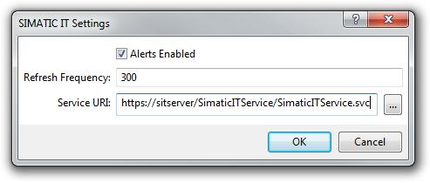

**Оповещения включены**

Включает окно оповещения в секвенсор. Без этой опции проверяется не представляется возможным, чтобы открыть окно оповещений. Когда эта опция включена, действительный URI службы должен быть введен. Увидеть ниже.

**Частота обновления**

Время, в секундах, между каждым обновлением окна Alerts.

**Service URI**

Веб-сервис URI используется для обмена данными между Preactor и SIMATIC IT MES, в первую очередь с целью заполнения таблицы оповещений, описанную выше.

*Примечание: Для обеспечения целостности между клиентским приложением Preactor и веб-службы МЧС, HTTPS следует использовать в качестве транспортного механизма при настройке адреса службы МЧС.*

- 192 -

Ресурсы и Группа ресурсов

Ресурсы и Группа ресурсов

Решающее значение для любой системы планирования Preactor это данные ресурса. Элементы, вводимые в к таблице ресурсов будут формировать данные по вертикальной оси диаграммы Ганта в секвенсоре Preactor и являются основным препятствием на пути обработки заказов и операций в системе. Какие ограничения определяются как первичные ресурсы будут зависеть от среды и должны быть обсуждены с системой реализатором. В большинстве случаев машины смоделированы в качестве первичных ресурсов, но в различных средах может быть более подходящим для моделирования других ограничений, например, рабочей силы.

Ресурс может быть сконфигурирован в одном из двух основных режимов:

*конечный*

Это означает, что ресурс может обрабатывать только одну операцию в любое время. Дополнительная работа для этого ресурса будет поставлен в очередь и размещены на ресурсе, когда он становится доступным.

*бесконечность*

Это означает, что ресурс может обрабатывать несколько операций одновременно. В большинстве случаев этот режим в сочетании с дополнительным ограничением на ресурс, который определяет, как многие операции могут быть обработаны одновременно. Бесконечный режим ресурсы могут быть настроены либо рассмотреть модели сдвига или игнорировать их.

По умолчанию секвенсора Preactor работает в режиме конечного, так это те параметры, которые должны быть сконфигурированы для повседневного использования дня.

Существует также Бесконечный режим, который позволяет планировщик для определения областей по их использованию и узких мест.

А также содержащий сами их атрибуты планирования ресурсов определены в таблице ресурсов. Они включают:

1. Любые дополнительные ограничения, связанные с ресурсами. Подробная информация о том, как они созданы, можно найти в документации вторичных связей.
2. Какие настройки и переналадки установки времени связаны с этим ресурсом и будут ли они должны быть применены против-в настоящее время или кумулятивно.
3. Стоимость использования и должна ли эта стоимость принимать к информации по счетам эффективности от ресурсов Кала-enders

Образом, что ресурсы представлены в Sequencer также управляется из таблицы ресурсов. Поле Ганта Separator определяет, будет ли рисуется линия под ресурс на диаграмме Ганта, чтобы помочь различать отдельные ресурсы или группы. Preactor Порядок отображения определяет порядок, в котором ресурсы показаны в это поле используется путем установки относительных значений, а затем сортировки записей в редакторе сетки им. Дисплей Опция Поле ресурсов определяет, когда ресурс показан на диаграмме Ганта и поле ресурсов Стиль отображения позволяет пользователю определить, являются ли операции на ресурсе показаны в режиме сложенных или каскадной. Отображаемые параметры Использования Plot определить, как использование ресурсов представлены в многофункциональном окне Plot.

Группы ресурсов являются одним из способов присвоения первичных ресурсов групп. Есть две основные цели в рамках Preactor для этих групп

1. Если эти группы настроены против операции предела допустимых ресурсов для этой операции к времени, содержащемуся в группе. Эти группы, как правило, определены в системе выше по потоку и импортированы, чтобы Preactor.
2. Кроме того, группы могут быть созданы, которые не отнесены к любой операции непосредственно, а используются для целей отображения. Например, группа может быть создана, что относится к конкретной области фактора, но содержит ресурс различных типов. Это позволит быстро фильтрации диаграммы Ганта вниз только этой области.

В таблице Группы ресурсов также содержит параметры отображения графиков групп ресурсов.

Preactor AS Professional

В Preactor AS Professional можно настроить сложные ограничения ресурсов. Они принимают две формы, зависящей от того, установлен ли ресурс в качестве бесконечного ресурса или конечного ресурса. Для обоих типов ресурса Match поле может быть использовано для определить правила об использовании других ресурсов, когда операция, размещенные на данном ресурсе. Подробнее о том, как построить выражения Match полей можно найти в MATCH FIELD помощи. Для бесконечных ресурсов также можно установить критерии соответствия в поле «Match» Требуемое. Это позволяет ограничение операций, которые могут быть размещены на ресурсе в то же время, чтобы только те со значением согласования в выбранном поле

Критерии ранжирования в очереди операций в правиле предпочтительной последовательности также могут быть определены в отношении каждого ресурса. Один или несколько критериев могут быть использованы для ранжирования.

Вторичные ограничения

Вторичные ограничения используются для моделирования каких-либо других ограничений есть на процесс планирования, которые не смоделированы первичными ресурсами. В общей установке, где первичные ресурсы являются машинами, это будет включать в себя такие элементы, как труд и оснастка. При использовании в сочетании с бесконечными ресурсами мощности они также могут быть использованы для моделирования потенциала ресурсов.

Эти два критерия, которые контролируют поведение каких-либо ограничений устанавливаются с помощью использования в качестве ограничения и календарь эффектов полей.

Использование в качестве сдерживающего определяет, имеет ли ограничение какого-либо влияния на процесс планирования. Если это поле не выбрано ограничение может быть использовано для информационных целей, например, чтобы дать представление о требуемых уровнях труда.

Поле Календарь Эффект определяет, как ограничение взаимодействует с первичным календарем ресурсов. Подробная информация о параметрах и о том, что они имеют содержится кончик инструмента, который доступен для каждого из них.

Эти значения могут быть установлены для ограничения, когда секвенсор Preactor в работает как в конечном режиме и бесконечном режиме. Значение по умолчанию для бесконечного режима для ресурса, чтобы быть не установлен в качестве ограничения.

В дополнении к полям, которые устанавливают поведение диспетчеризации ограничений есть также возможность задать режим отображения из ограничений участков, как они влияют на стоимость операции и любые дополнительные атрибуты, которые могут быть связаны с ними.

После того, как ограничения были созданы в таблице вторичных ограничений есть некоторые дополнительные настройки, необходимые для настройки использования их. Ограничения могут быть назначены:

1. Ресурсы
2. операции
3. Атрибуты операций
4. Конкретные комбинации ресурсов / эксплуатации

Во всех этих случаях необходимы одни и те же три части информации. Это имя ограничения, его использование и количество, которое используется. Ограничение использования определяет, как используется ограничение во время работы, например, может быть есть квалифицированный оператор типа, который используется только в течение части установки от операции или инструмента, который используется с начала операции, но не освобожден не раз, пока спустя несколько операций. Ограничение Количество может быть прямым или числовым значением может быть привязано к стоимости в течение нескольких других полей в рассматриваемой операции. Пример этого может быть связывающим использование ограничений на поле количества или значение размерности ограничения в вопросе ресурсного потенциал моделирования.

Продукты, BoM и побочная продукция

Preactor может быть использован для хранения шаблонов маршрутизации элемента и счетов материальных данных. Они проводятся в продукте и продукты Биллом таблиц материалов. Часто при использовании в сочетании с другой бизнес-системой не требуется хранить эти данные в Preactor и поэтому использование этих таблиц не является обязательным. В тех случаях, когда Preactor AS не привязанные к бизнес-системе, где планирование конкретных данных имеются в наличии или заказать справочные службы необходимы, то эти таблицы могут быть использованы для расширения деталей вручную введенных данных или информации заголовка заказа, которые были импортированы.

- 194 -

Продукты, BoM и побочная продукция

Товары

Данные, приведенные в таблице Products может быть установлены для представления нескольких операционных маршрутизации, используя отношения родителя ребенка. Это означает, что первая операция любого маршрута устанавливается как родитель, и все последующие операции имеют неполный набор родителя, чтобы сопрягать Нет родителя. Op. Номер присваивается операции определяет порядок, в котором они обрабатываются в и Операции Имя должно быть уникальным значением в пределах маршрутизации продукта.

После того, как основные детали операций были присвоены то атрибуты планирования этой операции могут быть установлены.

Операция Время

Это включает в себя установку стандартного времени установки и процесса время операции. Время процесса может быть либо установлено в качестве времени работы за единицу, скорости в час или время пакета. В качестве альтернативы ресурса конкретной версия этих типов может быть установлена ​​для того, чтобы рассмотрения времени, установленного в отношении каждого отдельного ресурса в списке данных ресурсов. Кроме того, можно установить запас времени, который будет применен между этой и предыдущей операции. Существует также возможность установить буфер доставки от каждой операции, которые при обратном направлении вперед будут давать информацию о том, когда операции падают в буфере доставки. При планировании назад буфер доставки будет препятствовать операциям быть запланированы в течение указанного промежутка времени до истечения срока.

**Профессиональный и конечный**

Профессиональные и Окончательные издания могут рассмотреть некоторые дополнительные дополнительные ограничения между операцией в процессе планирования. Они могут быть определены в отношении операций в таблице продуктов

Натяжное Время до следующей операции - это вялый время между окончанием этой операции и на следующем, которые должны быть соблюдены.

Максимальное время до следующего Op + интервального типа - Сочетание этих полей определяет время, в котором последующая операция должна быть обработана. Максимальное время до следующего Op поле содержит время и тип интервала определяет, будет ли время, указанное взаимосвязь между началом или концами операций. Эта функция полезна в тех случаях, когда состояние материала приводит к изменению с течением времени, например, как-то, что становится менее работоспособным, как он охлаждает или нагревает

Максимальное время работы Спан Увеличение% - определяет процент, что является приемлемым для длины операции, увеличится. Установка этого низкого значения может предотвратить операцию от быть распространена на выключение сдвига и низких периодов календаря эффективности.

Производительность Мультипликатор - это значение, которое может быть установлено, чтобы изменить скорость обработки для конкретной операции. Изменение значения этого поля от значения по умолчанию, от 1 до 2 будут половина времени работы, что позволяет моделировать такие понятия, как переменные уровни численности экипажа.

Информационный ресурс

Значение в поле Группы ресурсов определяет, какие ресурсы доступны для этой операции; Поэтому он определяет список ресурсов, чтобы выбрать требуемый ресурс из и списка ресурсов в диалоге Data Resource.

Редактирование записей в списке данных ресурсов позволяет ввод ресурсов конкретной информации для операции, включая калькуляции, установки время, время процесса и ресурсы конкретного применения ограничений. Кроме того, можно определить, используя переключатель автоматического секвенирования, будут ли автоматические правила секвенирования Preactor включают этот ресурс для рассмотрения. Набор последующего поле группы ресурсов позволяет установить ресурсы, которые являются действительными для всех последующих операций. Это полезно в ситуации, когда есть сборочные линии, установленные и заказы не должны переключаться между ними во время обработки.

Список вторичных связей позволяет определять ограничения, которые являются специфическими для этой операции, независимо от того, какого ресурса она обрабатывается на

- 195 -

Атрибуты

Атрибуты

Диалог атрибутов позволяет устанавливать какие-либо дополнительные атрибуты, связанные с продуктом или операцией. А также набор запасных полей атрибутов различных типов данных, функциональные возможности которого описаны в разделе атрибутов, это диалоговое окно позволяет устанавливать:

Количество Transfer, которая определяет, сколько частей должны быть обработаны до того, как заказ может перейти к следующей операции.

Операция Иконка

Расчет стоимости информации - стоимость материала и определенные пользователем эксплуатационные расходы могут быть установлены.

Примечания и соответствующий документ могут быть отнесены к операции.

Независимые участки, которые определяют, является ли операция может быть связана с одной предыдущей стадией, чтобы получить свой материал или должны быть связаны со всеми предыдущими операциями. Это означает, что, когда этот параметр выбран один лот порядка для этого продукта может продолжать быть обработано до того, как другие лоты начались.

Продукты BoM

Продукция BoM содержит информацию о требованиях к спецификации продуктов, которые проводятся в таблице продукции. Это часть к части Банки Москвы, который используется, когда заказ расширяется от маршрутизации продукта для создания конкретного экземпляра заказа спецификации.

Законопроект о продукте таблицы материалов имеет родственные отношения точно так же, как и таблица Products. Номер поле относится к продукту, который потребляет материал. В случае Preactor в качестве стандартного имени операции и ор. нет. поля всегда должны относиться к первой операции маршрутизации продукта. Обязательный Part No и Необходимое количество относится к материалу, который требуется. В отличие от части нет поля значения удерживается в требуемой части поля не не должно должно быть элемент, который также представлен в таблице Products, что позволяет моделировать материалы, которые не производятся предметами.

Умножить на количество заказа определяет, является ли требуемое количество определяется абсолютной величиной отношения к количеству заказа или должны быть

Игнорирование дефицита определяет ли какой-либо дефицит этого материала должен влиять на возможность планировать заказы на продукт, который требует его. В мае этого года полезно в тех случаях, когда пользователь хочет получать уведомления о возможных проблемах материала с помощью системы планирования, но материал имеет короткое время выполнения так не должно влиять на результаты планирования.

Multiple Количество позволяет моделировать ситуации, когда материал всегда должен быть потребляются в заданных количествах.

**Профессиональный и конечный**

Preactor AS Professional и конечный видят введение возможности потреблять и производить материалы на любой операции продукта. Это означает, что операция Имя и номер определяется в Билле продуктов материалов, могут быть для любой действительной работы в маршрутизации и продукте Таблица СУБПРОДУКТЫ вводятся. Эта таблица создана таким же образом, как и Биллу продукта таблицы материалов, за исключением материала, полученного взамен израсходованного на стадию операции подробно.

Атрибуты

Preactor AS Стандартная конфигурация была настроена таким образом, что большая часть функциональности связанной с планированием применяется для операций с использованием атрибутов. Есть множество атрибутов полей, назначенных для каждой операции множества различных типов данных, которые позволяют добавлять различные типы атрибутов. Тип данных атрибута также оказывает влияние на функции планирования, которые можно контролировать с этим атрибутом.

- 196 -

Setups и Переналадка

Таблица атрибутов

Атрибуты таблиц имеют данные, получаемые из набора таблиц в Preactor, которые должны быть заполнены вручную или с помощью импорта, прежде чем они могут быть использованы. Имея данные, хранящиеся в этом случае означает, что эти атрибуты могут быть использованы для назначения различных функций планирования, включая:

1. Бар Цвет, который будет определять цвет, назначенный на диаграмме Ганта для операций со значением атрибута соответствия
2. Вторичные ограничения могут быть присвоены атрибуты, которые затем будут использоваться каждой операции, которая имеет этот набор атрибутов
3. Ранжирование, который используется в правиле взвешивания, чтобы атрибуты операции влияет на приоритетность заказов и операций работ
4. раз настройки, сведения о которых можно найти враздел Переключение групп,

String, Численный, дата и срок действия Атрибуты поля могут быть использованы для информационных целей и связанных с ними задач, таких как окраска и расположение баров на диаграмме Ганта. Кроме Численный, Длительность и дата Атрибуты имеют роль использования в правиле взвешивания. Численные Атрибуты могут также установить количество вторичного ограничения, используемая операцию, как описано в разделе Ограничения среднего.

**Профессиональные и конечный**

1. Предпочтительные последовательности; рейтинг, связанный с атрибутом может быть использован на основе ресурсов расширенных правил планирования в группу, как операции и планировать их в порядке предпочтения. Это полезно в сценариях, такие как операции печати, где переход от света до темного цвета, является предпочтительным. Это доступно для таблицы на основе, числовые, даты и атрибутов длительности
2. Действительность ресурсов; Ресурсы могут быть отмечены как недействительные для операций атрибута, основанного частности таблицы. Это может быть использовано для моделирования сценария, где существует несколько порядков, основанных на одной и ту же базовую маршрутизацию, используя ту же группу ресурсов, но с различными атрибутами, которые оказывают влияние на каком из этих ресурсов в группе является действительным. Если эти правила не представлены в данных, посланных от вверх по течению бизнес-систем они могут быть легко представлены против атрибутов.

Установка и Переналадка

Есть три места в конфигурации, где настройки и переналадки времена могут быть смоделированы. Это:

1. Против операции в продуктах и ​​заказах таблиц
2. В эксплуатации конкретных данных о ресурсах в продуктах и ​​заказах таблиц
3. В таблице переключения групп.

Таблица переключающих групп дает возможность использовать операции атрибутов для применения последовательности зависит времени установки. При создании записи в таблице можно записать время переключения, которое происходит только тогда, когда происходит изменение в стоимости для каждого из основанной таблицы атрибутов против операции. Группа, которая создается может быть применена как много или как мало ресурсов, как это требуется в таблице ресурсов. С помощью этой установки можно моделировать сложное время переналадки, которые могут применяться по-разному для различных ресурсов или групп ресурсов.

**Preactor AS Professional**

В Preactor AS Professional можно также моделировать более сложные времена установки перекидных против каждого из атрибутов таблицы на основе. Это представлено матрицей «до» и «от» значений для каждого атрибута, который позволяет различную переналадка в зависимости от которых конкретных значений операции в вопросе есть для этого атрибута

- 197 -

Календари

Календари

Календари

Preactor календари предоставляют пользователю интуитивный подход к развитию как первичных, так и вторичных паттернов сдвига ресурсов. Это упрощает определение стандартных сдвигов и допускает использование произвольных повторяющихся паттернов сдвига. шаблоны по умолчанию сдвига могут быть легко назначены либо ресурсов или групп ресурсов. Ресурсы, как первичные и вторичные, могут работать под различными узорами сдвига. Сложные методы работы застроенных таким образом, может быть сохранены для дальнейшего использования. Это просто для переключения ресурсов из одного шаблона переключения на альтернативный в течение короткого периода времени, например, сверхурочные рабочий.

Существует иерархия в том, как календари ресурсов составлены. Каждый ресурс имеет календарь. Этот календарь определяет, какой шаблон календаря (ы) назначен на ресурс. Календарь шаблон состоит из нескольких периодов. Каждый период имеет календарное состояние. Создание или редактирование календарных состояний, шаблоны календаря и назначение шаблонов ресурсов осуществляются в секвенсоре.

Использование календарей

Preactor календари предоставляют пользователь интуитивного подхода к развитию первичных и вторичных моделей сдвига ресурсов. Это упрощает определение стандартных сдвигов и позволяет использование не семь дней повторяющихся паттернов сдвига. шаблоны по умолчанию сдвига могут быть легко назначены либо ресурсам или группам ресурсов.

Ресурсы, как первичные и вторичные, могут работать под различными моделями сдвига.

Сложные методы работы застроенных таким образом, может быть сохранены для дальнейшего использования. Это простой вопрос, чтобы переключить ресурсы из одного шаблона переключения на альтернативный в течение короткого периода времени, например, сверхурочные рабочий.

Панель Primary ресурсов Календари

По умолчанию основной ресурс Календари содержатся в скрытом пристыкован окне.

При нажатии на вкладке Первичные календари появляется окно, в верхнем левом углу главного окна секвенсора. В нем перечислены все первичные ресурсы.

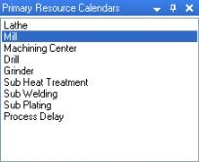

Двойной щелчок на ресурсе в списке открывает календарь первичного ресурса в главном окне.

Ресурс Календари

Первичные и вторичные календари ресурсов создаются путем применения одного или нескольких шаблонов календаря на ресурс.

Первоначально они генерируются автоматически, как только создается ресурс, путем применения шаблона по умолчанию.

Шаблон по умолчанию устанавливается в Настройках календаря и может быть изменен с помощью диалогового окна Календаря периода (см шаблона по умолчанию).

- 198 -

Календари

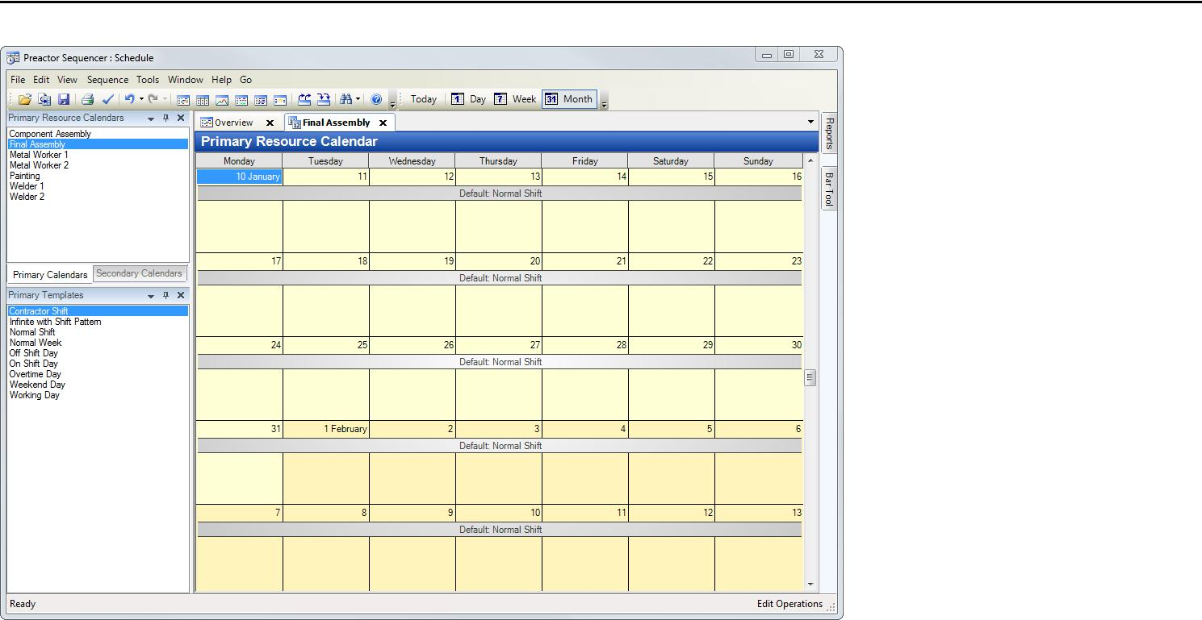

Календари ресурсов отображаются в главном окне секвенсора, дважды щелкнув на ресурсе либо в календаре первичного ресурса или вторичных ресурсов Календарь панелей.

Календарь Исключения

Изменения в календаре по умолчанию могут быть сделаны путем добавления исключений в календаре ресурсов.

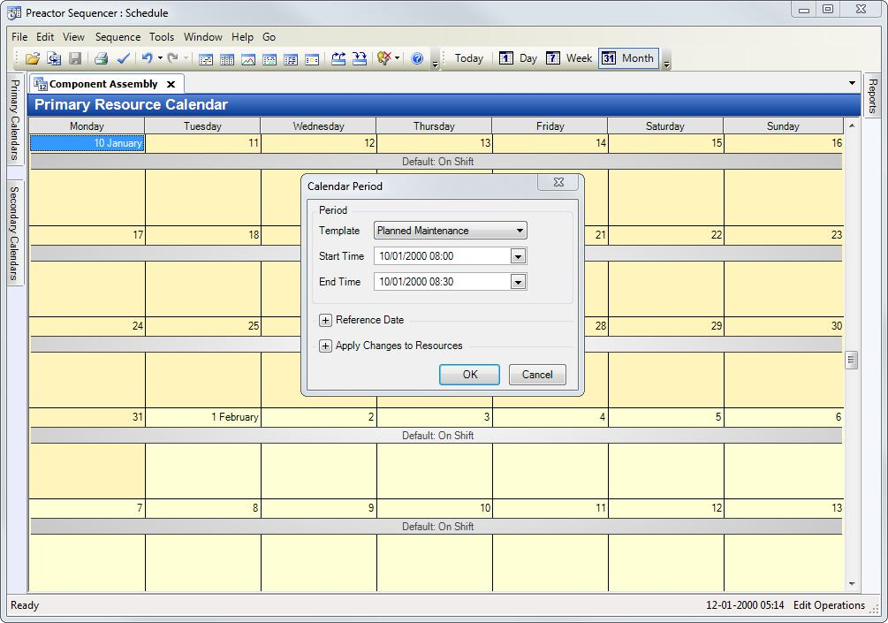

Для того, чтобы добавить новое исключение в календарь:

1. Двойной щелчок на пустом месте в календаре. Диалог Календарь Период представлен.

- 199 -

Календари

1. Выберите шаблон, который будет использоваться для исключения.
2. Введите начальную и конечную дату и время для исключения.
3. По умолчанию при создании нового исключения время старта будет установлен в 8:00 утра на следующий день Вы дважды щелкнули.

При редактировании периода по умолчанию у вас есть возможность установить эти даты, чтобы «No Limit».

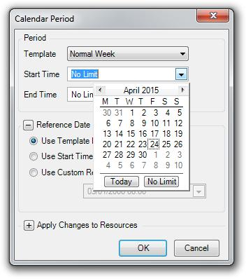

Это можно сделать, нажав на кнопку «No Limit» в диалоговом окне даты. Поправка будет отображаться ниже календаря по умолчанию на те дни, которые вы определили. Вы можете редактировать поправку, дважды щелкнув по нему в календаре.

5. Установите соответствующую Исходную дату

Даты и времени в шаблоне, в котором, чтобы начать цикл. то есть если у вас есть недельный шаблон (понедельник - пятница), и вы хотите использовать этот шаблон, но вы, где уже на полпути через неделю вы можете установить контрольную дату, чтобы отразить это, и Ваш период начнется цикл, как если бы это было работает уже с понедельника.

Шаблон Ссылка Дата1

Время начала Исходной даты2

Пользовательская Ссылка Дата3

1. Выберите ресурсы, к которым будут применяться изменения. Для того, чтобы выбрать все ресурсы, просто щелкните правой кнопкой мыши на первом ресурсе и выберите «Выбрать все» вариант из выпадающего меню. Множественные ресурсы также могут быть выбраны, выделив первый ресурс, который должен быть включен (щелкните левой кнопкой мыши по имени ресурса) и удерживайте нажатой клавишу сдвига и щелкните левой кнопкой мыши на последнем имени ресурса, который должен быть включен, нажмите правой кнопкой мыши на выделенных ресурсов и выберите опцию «Проверить».
2. Применить изменения к ресурсам4
3. Нажмите кнопку ОК.
4. Сохраните изменения в календарь.



Вы можете изменить существующее исключение, дважды щелкнув по нему в календаре.

1Это будет использовать дату ссылочного набора в шаблоне, по умолчанию для периода «по умолчанию».

2Использует текущее время запуска в качестве даты отсчета. Это значение по умолчанию для исключений.

3Позволяет указать дату отсчета, в которой исключение будет использовать.

4Отображает ресурсы, исключение относится. В многократным зрения ресурсов это будет отображать список ресурсов, которые можно применить в период с. Выбор ресурса также позволяет выбрать и отменить выбор ресурсов, в которых можно применить дворняжка арендной поправки.